

瓮福（集团）有限责任公司
管控模式、组织结构调整及业务模式建议报告

用友IT管理咨询项目组
二零零九年十一月

文档修改记录：
日期 | 编写人员 | 版本 | 备注
2009-10-22 | 用友咨询组 | V1.0 | 创建文档
2009-11-05 | 用友咨询组 | V2.0 | 根据各部门反馈意见更改文档

文档审阅记录
日期 | 审阅人员 | 职务 | 备注
2009-10-23 | 秦颖 | 项目经理
2009-10-23 | 马文毅 | 项目总监 | 瓮福集团进行评审
2009-11-9 | 秦颖 | 项目经理 | 根据各部门反馈意见修改文档
2009-11-9 | 马文毅 | 项目总监

目 录

第一章 瓮福集团管控现状明晰 1
第二章 瓮福集团管控与组织优化策略 4
2.1 战略发展要求 4
2.2 集团管控与组织的改进思路与建议 6
第三章 瓮福的竞争企业管控与组织分析 9
3.1 竞争企业管控模式分析 9
3.2 竞争企业研究总结与借鉴 10
第四章 集团管控模式选择 12
4.1 管控模式类型与特征 12
4.2 集团管控模式选择分析 15
4.3 瓮福集团管控模式选择 17
第五章 组织结构设计及调整建议 20
5.1 组织设计原则 20
5.2 组织设计思路 20
5.3 组织结构类型与特征 21
5.4 瓮福集团组织结构设计与调整路径 25
5.5 组织结构设计与调整阐述 30
5.6 瓮福集团近期、中期和远期管控与组织机构的演进过程 36
第六章 控制体系设计 41
6.1 静态控制体系 42
6.2 动态控制体系 55
第七章 业务模式梳理 64
结束语 71

第一章 瓮福集团管控现状明晰
瓮福集团历经多年发展，现已形成对分公司的操作型管控模式，实现了人、财、物，产、供、销高度集中，和对子公司的财务型管控模式，实现了集团对子公司行使出资、监督、考核功能，确保集团效益的整体最大化。以下为分子公司管控架构图示。
集团与分公司组织管控图：
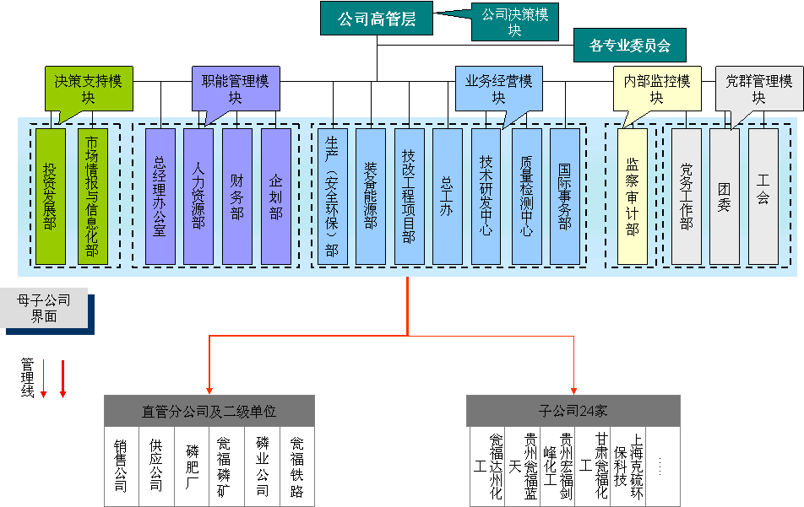
集团与子公司组织管控图：
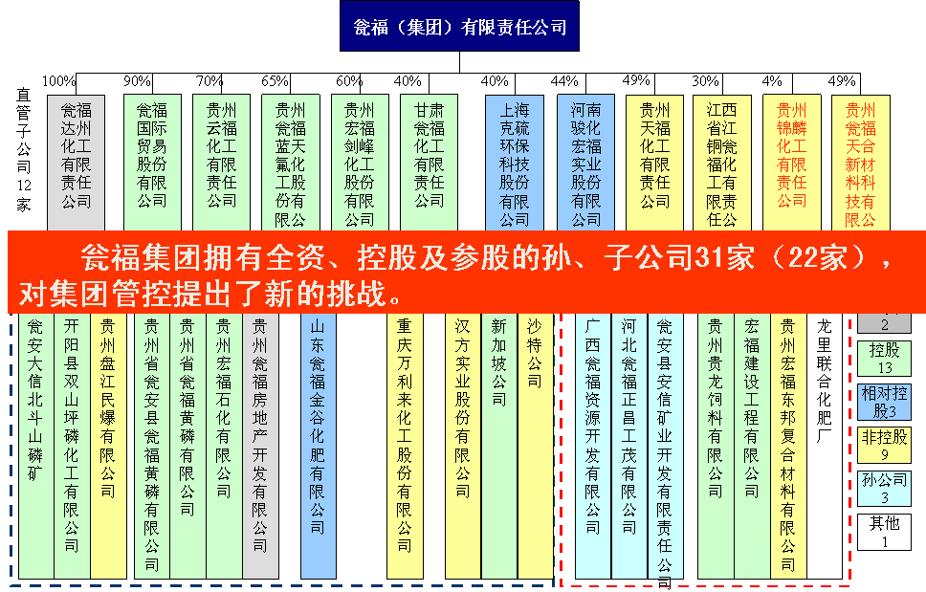
但随着瓮福集团近年来规模与阶段的发展变化，及国内外行业竞争环境的日趋激烈，由于产品种类增多、企业规模增大、管理层次增多，多种产品供产销一体化的运作模式受到巨大挑战，加上企业采用高度集权管理模式，造成名义上的集权、实际上控制不到位。特别是对营销人员的管理，由于管理手段和方法落后，决策者很难掌握一线的情况和货物流动状况，导致企业经营效益与预期存在较大差距。集团原有的管控及组织架构已经不能适应企业的高速发展，现阶段正面临着控制危机，主要体现为以下几个方面：
- 缺少与高瞻远瞩的战略规划相匹配的职能战略，组织管理跟不上集团战略发展的需要；
- 集团业务高速发展，组织架构和管控模式不匹配；
- 职能重叠、职能缺失、组织层级过多，人力资源管理缺乏体系；
- 子公司收入占集团的份额已超过了一半，但对子公司的管控还不十分规范。
集团管控问题现状分析图：
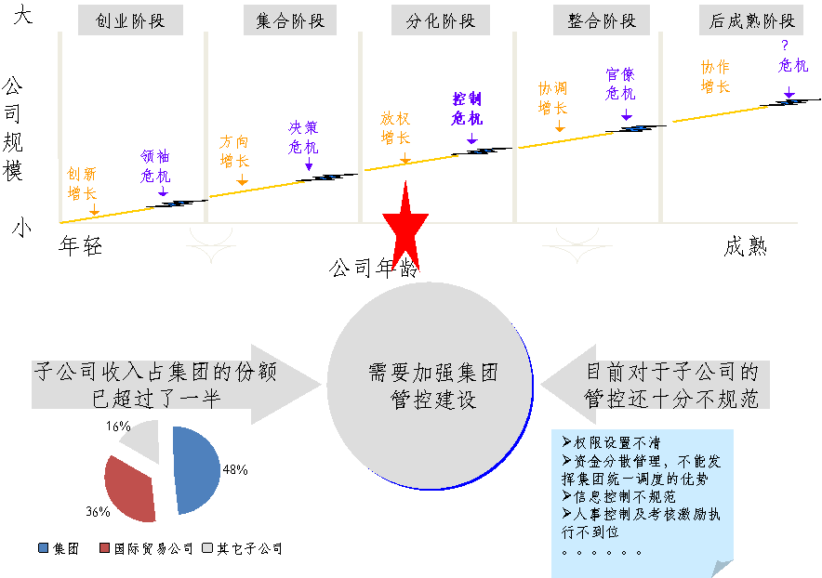

第二章 瓮福集团管控与组织优化策略
- 战略发展要求
    - 瓮福集团战略陈述
始终专注于磷酸盐相关领域中能够成为世界一流的业务，系统开发与掌握相关核心技术，以全球为市场、人才为核心、技术为先导、资本为纽带、信息为基础，借助IT技术和金融工具，通过实体、贸易、服务三大板块的有效协同和全球化运作，实现磷矿资源的绿色开发和总体衍生价值最大化。
积极调整产业结构，使非化肥产品总收入提高到70％以上，到2014年实现全球销售额突破300亿元，2030年成为全球磷化工行业综合实力最强的企业集团、并成为全球氟化工原料的主要供应商。
    - 战略发展对组织结构的要求
- 通过组织结构创新为企业战略实现提供保证。
通过适时的组织创新，使瓮福集团组织结构快速适应变化的环境，为集团战略提供强有力的组织保证。集团现有战略经过前期梳理和规划已经确立和定位，因此需要合理的组织与之相适应，以便为战略任务和目标的实现提供保证。这是组织变革与创新所必须遵循的基本原理——战略决定结构，结构为战略服务。需要注意的是，组织结构对战略的这种服务关系，不仅表现为依据战略而确定相应的体制与机构，还体现在组织根据企业的环境、技术、人员、规模、文化以及成长阶段等其他影响因素的状况和变化进行改革，提高组织整体效能，从而为企业构思和设计新的战略创造前提条件。
- 利用组织创新提升企业竞争力。
通过组织创新建立科学合理、刚柔相济的分工协作体系，大幅度提高瓮福集团生产力水平。通过组织创新去发展和完善企业间的组织联系，实现资源整合、优势互补，创造新的、强大的竞争力。利用集团“信息化”实现跨企业组织联系的创新，保证企业集中资源，强化核心业务与核心能力、取长补短、联合协作，产生瓮福集团独特的竞争优势。
    - 战略发展对管控模式的要求
伴随着瓮福集团业务的高速发展，分子公司数量日渐增多，企业跨地区程度越来越高，投资控股关系也越来越复杂，这给集团的管理提出了很大的挑战。目前瓮福集团已初步确立了实体、贸易、服务三大板块的有效协同和全球化运作的战略发展目标。同时，由于业务模式涉及外贸和金融等多个领域，面临商品市场和金融市场的不确定性因素较多，业务存在一定的风险。因此，要实现企业的战略发展目标，需要借助先进的管理手段和高效实用的信息技术，支持集团现代化的经营管理。
瓮福集团即要实现对子公司的管控，又要做好协同与服务。在管控层面：发挥战略管控功能，成为强有力的指挥部，必要时给它一些实战战术指导；站在全局的战略高度，围绕集团战略目标发挥总部的战略协同功能，审议和策划与之相应的各所属公司的发展规划和目标。在整合层面：当好所属公司的后勤部，发挥整合协同功能，要对各项资源进行优化配置，给予所属公司最适合的服务。解决带全局性的课题和基层中需要总部层面解决的难题，要充分利用总部的优势，整合集团的一切资源，统筹运用。在集团层面：财务、人力资源等要集中管理，而各个产业单元又要放手让他们干，如果再沿用传统操作性管理模式，集权与分权的矛盾将无法调和。因为市场的发展和竞争环境的变化对企业集分权组织体制提出了新的要求。
因此瓮福集团对集团管控的要求为：在保持企业持续活力的前提下，通过有效分权增加规范化的管理，使未来企业发展更具有活力，并在最大程度上帮助瓮福集团构建集团管控体系，创新赢利模式，优化集团管控模式，提高协同效率，降低企业的运营风险。
- 集团管控与组织的改进思路与建议
通过前期的《瓮福集团战略理解与管理诊断报告》，用友-北大纵横项目组与瓮福集团确立集团管控与组织优化的改进思路建议。
在集团管控方面：
- 按照“管而不死、活而不乱”的原则，界定集团和分/子公司的职能定位，建立适合集团未来发展的管控模式。
- 建议瓮福集团采用集权与分权相结合的M型母子公司组织架构。按照实体、贸易、服务三大板块设立事业部。
- 马场坪地区作为集团的核心主体，担负着技术研发与产业孵化的重任，单独设为产业基地。矿山的业态与化工差异较大，建议将瓮福磷矿单独设为产业基地，待将来进一步扩张之后设立矿产事业部。
- 其它生产性子公司隶属于实体经济事业部。
- 建议瓮福集团总部的职能定位，由目前的操作管理型＋财务管理型向战略管理型过渡，并按照管理需要适度调整组织结构。
- 集团对产业基地和事业部的管控主要抓四个方面，战略、财务管理、主要领导和班子成员任免、预算与考核，并建立内部结算中心，实行资金统一管理。
- 改善考核方法，将KPI指标与公司战略相联结。集团对产业基地和事业部的考核、事业部对分/子公司的考核采用平衡计分卡的方式，各部门完成平衡计分卡的各项指标，也就实现了子公司的战略目标。
- 加强对子公司投资及重大业务监控力度，原则上取消子公司的投资权。对投资项目的论证、管理、评估和审计建立规范严谨的流程、制度和机制。
- 在公司法的框架内授予总部职能部门明确的管理权限，建立集团总部与产业基地、事业部和子公司之间的信息交换平台以及规范的沟通渠道，确保子公司关键信息及时传递到执行管控的总部职能部门。
在组织职能方面：
- 逐步由职能式的组织机构向集团化的组织结构过渡，同时进行扁平化建设，减少管理层级，提高决策效率
- 由职能式管理模式向流程式管理模式转变；
- 增加战略监控、投资评价、人力资源规划、职业生涯设计、知识管理、企业文化、风险管理、项目评估、物流成本、物流配送、品牌管理、营销策划、考核与激励等职能；
- 加强战略执行、预算编制、计划与预算执行监督、资金管理、库存管理、质量/计量管理、生产成本管理、融资管理、培训与开发、信息规划、项目监控、渠道管理、定价管理、审计、信息系统实施、经销商管理、供应商管理、无形资产管理、技术规划、决策支持；
- 建议将对子公司的归口管理划归到相关职能部门；在流程节点处，明确衔接部门职责和权限，责权利对等。
建议瓮福采用M型母子公司组织结构(Multidivisional Structure )
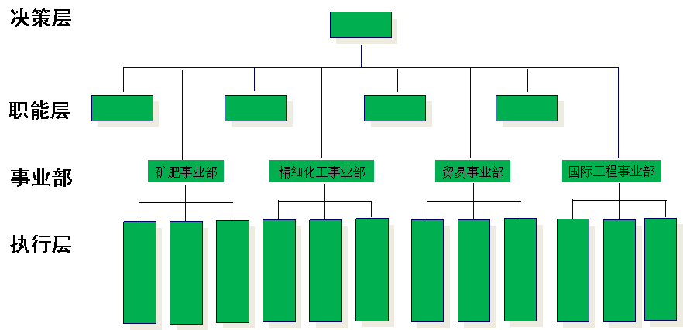
对目前的组织机构暂不做大的调整，应自下而上的进行扁平化调整，在调整的富余人员得到有效分流安置的基础上，实施M型组织架构调整。

第三章 瓮福的竞争企业管控与组织分析
- 竞争企业管控模式分析
中化公司从1998年启动“再造中化”系统工程，改变计划经济时代粗放落后的管理理念和管理模式，以及单纯依赖政策垄断的进出口代理经营模式，对企业价值理念、发展战略、管理体制、经营模式、运营制度、员工队伍等各个方面进行全面、系统的变革。同时按照“有退有进”、“有所为有所不为”的经营思路，逐步退出非主业领域，集中资源对石油、化肥、化工三大核心业务大力向产业链上下游延伸，扶持金融、物流等与核心业务发展密切相关的业务。
在组织管控上，中化公司以职能不同设有多个高层管理委员会，负责对集团各重要决策事项的统一管理，在部门层面，总部以职能不同设置了若干个职能部室，负责日常事务的执行、监督、协调等事务工作。各下属子公司根据业务类型不同成立子公司，形成利润中心，通过总部职能的考核管控体系来实现对子公司的有效管控。组织结构如下图所示：
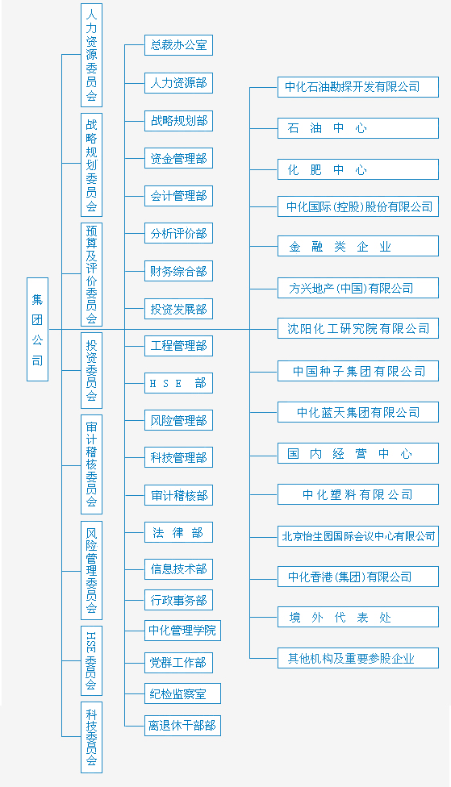
- 竞争企业研究总结与借鉴
中化集团通过严格界定集团和分/子公司的职能定位，建立适合集团未来发展的管控模式，同时根据各大类实业经营类型，分类设立管理中心；集团总部由操作管理型成功转型为战略管理型，并按照管理需要适度调整组织结构。集团对各下属经营单元的管控主要抓四个方面，战略、财务管理、主要领导和班子成员任免、预算与考核，并建立内部结算中心，实行资金统一管理；集团对各下属单元加强了投资管理、审计管理、信息管理等核心职能，同时做到了有效分权体系，强化过程监督和控制，通过组织整体的结构扁平化设计使集团整体效率得到了有效提升。

第四章 集团管控模式选择
- 管控模式类型与特征
企业在发展过程中，随着业务的不断拓展和规模不断扩大，关联企业越来越多。而随着这些关联企业数量的不断增多和地域分布上的越来越广，管理的难度随之增加，因此必须成立企业集团来加强管控。
对于大型企业集团来说，一般都具有资产规模庞大、业务结构复杂的特点。如何选择合适的管控模式，对下属企业进行有效的管控就成为企业的重要议题。如果控制太死，不但力不从心，而且子公司会失去创造力和快速反应能力，从而使整个集团失去活力；如果控制不力，就会出现子公司各自为政，偏离集团发展战略，挥霍公司资源和转移利益，形成内部单元之间的不当竞争。
目前，集团管控模式按总部的集、分权程度不同，一般可以划分为“资本控股型”、“战略符控型”和“操作管控型”三种基本的管控模式， “资本管控型”是典型的分权组织形式，各下属企业的运作是高度自治的，各个下属企业均代表一个独立利润中心，集团可能会提供经营管理的支持和建议，但当形势紧迫时，那就是下属企业自己做出决策，而“操作管控型”是典型的集权组织形式。
资本管控型特点为：集团总部只负责集团的财务管理、资产运营、投资决策和实施监控等，以及对外部企业的收购、兼并工作；集团总部负责给下属企业确定年度财务目标。财务管控型主要适用于以下情况：各下属单位业务相关度低；产权关系松散；对集团影响不大或风险小等。财务管控型的管控模式是最为分权的管控模式，强调结果控制是这种管控模式的明显特点。在财务型管控模式下，集团总部只负责集团的财务和资产运营，所以把重点放在集团的财务规划、投资决策和实施监控，以及对外部企业的收购、兼并工作上面，并不强调业务的战略管理和营运管理。下属企业每年会被给定各自的财务目标，被赋予完整的业务经营权，下属企业只要达成预期财务目标总部就不会有什么经营干预行为。
战略管控型特点为：集团总部负责集团的财务管理、资产运营和战略规划，各下属企业(或业务单元)同时也要制定自己的业务规划，并提出达成规划目标所需投入的资源预算；集团总部负责审批下属企业的计划，批准其预算，再交由下属企业执行；集团总部主要负责平衡各企业间的资源需求、协调各下属企业之间的矛盾等。战略管控型主要适用于以下情况：各下属单位业务相关性较高；产权关系紧密度较高；下属单位的业务运作比较成熟；下属单位对集团影响较大等。在战略型管控模式下，由于集团总部对下属业务单位的放权分责，总部的规模并不大，也不会设置太多的运营管理职能。总部主要致力于综合平衡，如：平衡资源需求、协调经营矛盾、推行“无边界企业文化”、培育高级主管、品牌战略管理、推行标准化、知识与经验分享等等。这种管控模式的优点就在于集团内部的各级组织责任分明、角色清晰．从而能够把指挥性和积极性较好地结合在一起。
操作管控型的管控模式是集权度最高的管控模式．强调过程控制是这种管控模式的鲜明特点。在操作型管控模式下．为了保证集团战略的实施和集团目标的达成．集团总部从战略规划的制定到实施几乎无所不管、无所不理。因而把各种相应的职能管理在总部层面设置得非常广泛和非常深入。操作管控型主要适用于以下情况：产权关系紧密度高；总部为投资中心和利润中心，而下属单位或子公司为成本中心。在操作型管控模式下，为了保证集团总部能够正确进行决策，能够应付解决符种常规和突发的问题，总部所需要的职能人员的人数会很多，总部规模通常也会相当庞大。
操作管控型和财务管控型分别代表着集权和分权的两个极端，而战略管控型则处于中间状态。 以下为三种管控模式的概要描述：
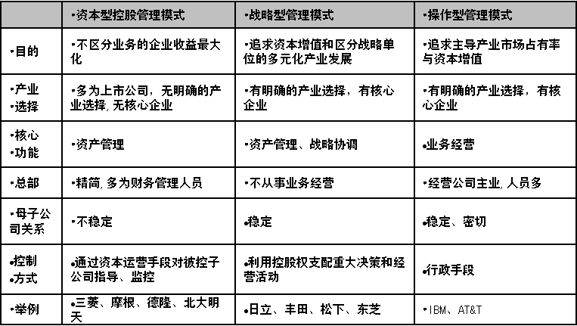
各管控模式的优缺点概要描述：
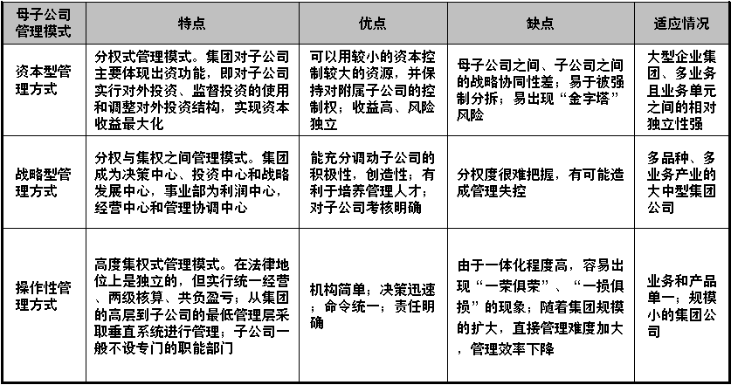
- 集团管控模式选择分析
企业集团的管控模式是一个复杂的体系，包括确定出公司的治理结构、划分总部及各下属公司的角色定位和职责、选择公司的组织架构；确定集团重要资源的管控方式及建立绩效管理体系等。在管控模式的选择过程中，企业应当最大限度地发挥总部与下属业务单元之间的资源共享和协同效应；并且保证集团总部和下属业务单元之间共同利益的最大化和各自利益的平衡。
影响集团管控模式的选择的主要因素有：所处行业特点、企业发展战略、组织规模、企业家领导风格、企业文化等。这些因素之间还相互渗透、相互影响。总的来说，最重要的和最关键的影响因素可以归结为集团的发展战略、企业的发展阶段。企业集团的管控模式，没有最好的，只有最适合的。企业必须根据自身发展阶段和现实状况，来进行集团管控模式的选择。
集团的发展战略因素主要是指：首先要考虑的是集团公司总部的功能定位，包括：资源整合、协同支持、风险控制、引导方向、管理输出、运营管理等；其次要考量下属子公司经营的业务在整个集团战略中的战略地位。战略地位越高，集团的管控强度越大。我们在衡量下属子公司的战略重要度时．可以考察其从短期出发，目前的销售收入和利润总额在集团公司中所占的比例，并且从行业发展背景为出发点，进行深入的分析和研究，从而判断下属子公司的经营业务是否是集团公司未来要发展的核心业务。
企业的发展现状主要是考量集团公司下属企业的管理成熟度以及发展阶段，管理成熟度是指下属子公司管理是否成熟，管理越不成熟，集团的管控强度越大。我们可以从管理团队是否比较成熟，部门是否已经比较健全，人员配置是否已经基本充实等角度考察下属企业管理水平。企业发展阶段主要是要判断是处于创业期、成长期还是成熟期等。
当然，影响企业管控模式选择的因素还有很多，比如：组织规模和集团公司高层的领导风格。组织规模决定了集团总部的管理幅度和范围，在企业集团发展初期．成员企业较少，或者基本分布在同一区域，这种情况下集团有足够的能力对成员企业实行更紧密的集权型管控。而当企业集团规模不断扩大时，需要管理和协调的事务越来越多，全部交由集团总部来决策便会影响到决策速度和质量，这就需要集团总部逐步放权，向分权型管控模式过渡。每个人在做出各种决策时都有自己的风格．这种风格追求决策者对安全感的把握，亦即决策者对管控的紧密程度源于他对局势掌控程度的一种需要。企业家亦是如此，有些企业家善于把握细节，事必躬亲，在集团管控当中体现为集权型管控。而有的企业家则更善于抓大放小，在集团管控中体现为分权型管控，除了个性使然之外，企业家成长环境对集团管控也有影响。
在集团公司经营实践中，由于不同的下属企业所处行业、发展背景、发展状况与外部竞争环境存在比较明显的差别，究竟采取哪种控制模式，很难做出规律性的选择。所以企业应该利用权变的理论来寻求最适合集团发展的管控模式，即管控模式没有一个标准，并不存在一个最好的“管控模式”，它只能是最适合一个集团某一个时期的这样一种管控模式。此外，集团的管控模式随着集团的发展产业的扩大也在不断演化。比如说某个集团成立初期采用操作管控型模式，后来随着产业发展了，就改成战略管控型的控股公司。而随着多样化带来的业务范围的不断扩张，又逐步演变为一个财务管控型的控股公司。当然，一个集团公司对下面的子公司可以采取不同的管控模式，对于涉及集团主业的下属企业可采用操作管控模式，对涉及主业相关产业的下属企业则采用战略管控模式，而对于从事非主业的一些下属企业就采用财务管管控的管控办法。科学地选择管控模式的关键是要做到从实际出发，在充分考虑了集团总部的功能定位的基础上做出适当的选择。不过，从全球集团企业发展现状来看，战略管控模式是目前世界上大多数跨国企业集团普遍采用的管控模式。应用战略管控模式，集团总部既能避免财权分散的风险， 又能使下属业务单元具有一定的灵活性，但该模式需要集团公司的各层级管理者具备良好的管理素质。
- 瓮福集团管控模式选择
经过前期的战略梳理及管理诊断，我们知道瓮福集团正处于成长期的扩张阶段，目前产值已超过百亿，属于大中型国有企业。其未来的战略布局是立足于磷酸盐相关行业，进行全球布局，故属于相关多元化、多点布局的模式。且围绕磷酸盐行业进行衍生发展，故业务单元关联度较高。以下为瓮福集团影响因素分析图：
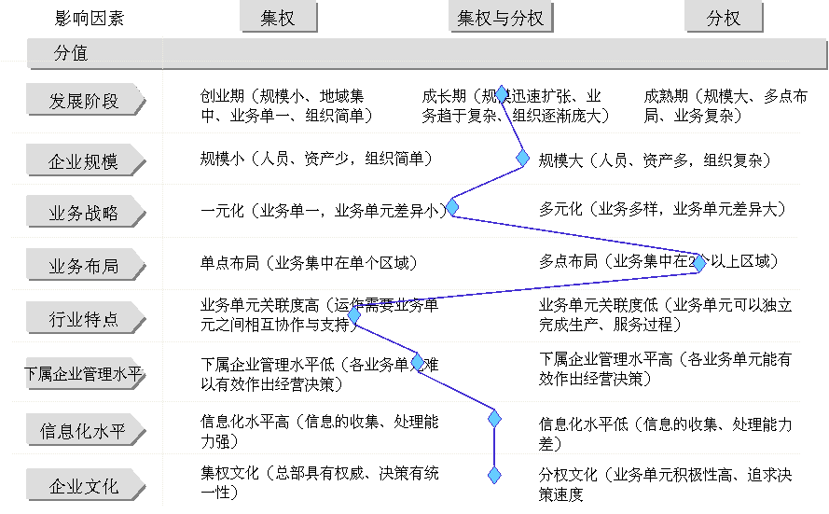
经过分析，发现瓮福集团比较适合集权与分权相结合的模式，即采用战略管控型
瓮福集团的管控定位
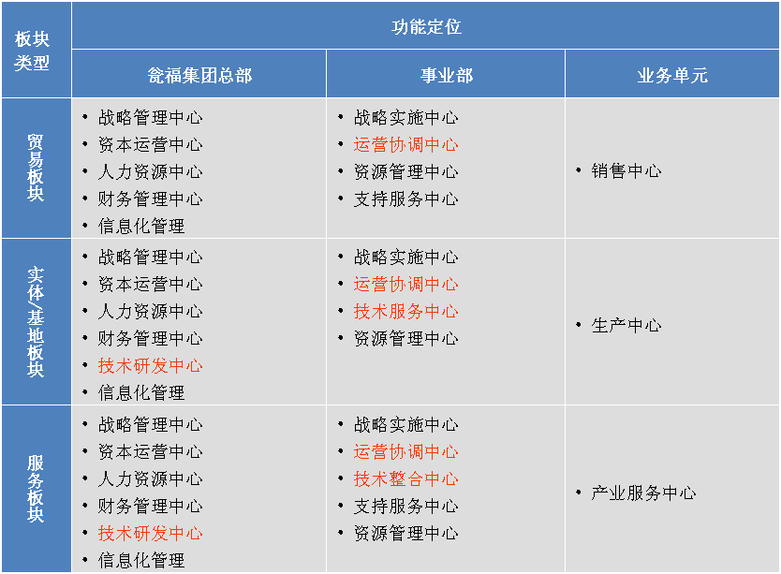
瓮福集团总部应当具备如下职能
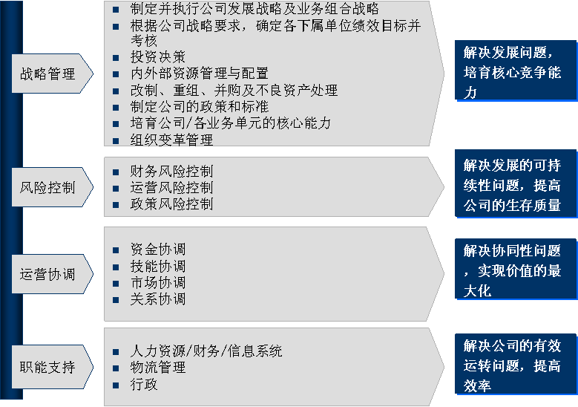

第五章 组织结构设计及调整建议
- 组织设计原则
瓮福集团的组织结构优化设计应遵循八大原则：
- 精干高效原则：在保证公司任务完成的前提下，力求做到机构简练，人员精干，管理效率高。
- 权责利对等原则：每一管理层次、部门、岗位的责任、权力和激励都要对应。
- 有效管理幅度原则：管理人员直接管理的下属人数应在合理的范围。
- 灵活性原则：保证对外部环境的变化能够作出及时、充分的反应。
- 客户导向原则：组织设计应保证公司以统一的形象面对顾客，并满足顾客需要。
- 执行和监督分设原则：保证监督机构起到应有的作用。
- 专业分工和协作原则：兼顾专业管理的效率和集团目标、任务的统一性。
- 管理明确原则：即避免多头指挥和无人负责现象。
- 组织设计思路
组织机构变革的权变因素主要有规模 、战略和业务性质（或行业特征）。规模决定了职能型分位结构的层次；规模越大，出现的重复类似结构就越多。资本型、战略型、操作型三种总部形式实际上就体现了战略因素对职能型分位结构最高级基本结构的影响。企业的拥有人选择多大程度上介入企业的日常管理本身就是一个重要的战略决定。不同的选择会强化或弱化这个基本结构中的某些职能，但是通常不会太多影响其下一个层次的结构形式。第三个重要权变因素业务性质，这个因素决定了职能分位结构中不同层面主价值链的面貌、形态，而且也诞生了令人激动的被称为现代组织设计形式的基于团队的结构和矩阵型、项目型结构。这种结构以其灵活性、非结构化、高效简约而备受瞩目和赞扬，是大家公认的组织设计发展方向。事业部型结构就是以职能结构为基础的一个分位结构，它在每一层次上重复其基本结构。几乎所有的组织结构都可视为以职能结构为标准模型的一个分位结构，只是在规模、战略、业务性质等权变因素下有所变形。
瓮福集团的组织结构优化设计思路为：增强磷酸盐主要业务单元活力，对下属各业务单元进行更加科学的管控；满足集团跨区域扩张、业务拓展需要；强化集团总部战略研究、规划能力，强化投资融资管理能力；强化信息化统一集中管理职能；加强资金及财务管理能力；充分调动现有核心骨干人员的积极性。
- 组织结构类型与特征
企业组织结构类型一般分为职能型组织结构、事业部式组织结构、矩阵式组织结构等。
职能型组织结构介绍：
职能型组织结构亦称U型组织。又称为多线性组织结构，它是按职能来组织部门分工，即从企业高层到基层，均把承担相同职能的管理业务及其人员组合在一起，设置相应的管理部门和管理职务。
职能型组织结构形式是按专业分工设置管理职能部门，各部门在其业务范围内有权向下级发布命令；每一级组织既服从上级直接部门的指挥，也听从上级职能部门的指挥。它既有直线部门，又有职能部门，且职能部门拥有直线指挥权。这是以工作方法和技能作为部门划分的依据。现代企业中许多业务活动都需要有专门的知识和能力。通过将专业技能紧密联系的业务活动归类组合到一个单位内部，可以更有效地开发和使用技能，提高工作的效率。
职能制组织，有以下三大特点
⑴各级管理机构和人员实行高度的专业化分工，各自履行一定的管理职能。因此，每一个职能部门所开展的业务活动将为整个组织服务。
⑵实行直线-职能双重领导：下属单位既服从直线主管的命令指挥，又服从上级各职能部门的命令指挥。
⑶企业管理权力高度集中。由于各个职能部门和人员都只负责某一个方面的职能工作，惟有最高领导层才能纵观企业全局，所以，企业生产经营的决策权必然集中于最高领导层，主要是总经理身上。
职能型组织结构的优点是职责规范明确，专业分工容易采取大规模生产，管理权力高度集中，便于最高领导层对整个企业实施严格的控制。职能型组织结构的缺点是各职能部门容易形成本位主义，倾向于选择对自己部门最有利而不是对项目最有利的决策；组织缺乏弹性，跨部门协作困难。
职能型组织结构适用于中小型的、产品品种比较单一、生产技术发展变化较慢、外部环境比较稳定，企业综合平衡能力较强的企业或企业子组织。
直线型组织结构为职能型组织结构的变形，通过取长补短，融合形成直线-职能型组织结构。直线-职能型组织结构，职能机构只是作为直线管理者的参谋和助手，它们不具有对下面直接进行指挥的权力。
事业部式组织结构介绍：
事业部式结构与职能式结构不同之处在于事业部组织将各业务环节以产品、地区或客户为中心重新组合，每个事业部都有独立的生产、研发、销售等职能，在事业部内部，跨职能的协调增强了。而且因为每个单元变得更小，因此事业部式结构更能适应环境的变化。当环境不稳定，技术又非例行，需要部门间相互依存及协调，组织需要或追求外部有效性和适应性时，事业部式结构是合适的。事业部式结构经常被大规模的组织采用。事业部式结构最大的优势是：能适应不稳定环境所带来的高速变化，追求的是将注重力瞄准客户、市场、产品和技术，并有具体量化指标加以衡量。在事业部内，每种产品是一个独立的分部，顾客能够与确切的分部联系并获得满足，部门间协调良好。由于按照产品、服务或地域划分事业部，因而各事业部能确切地判定做哪些事情是客户需要的，其产品／服务能更好地满足客户需求。应用事业部式的一个不足之处是组织失去了规模经济。10名工程师可能被分派到5个不同的事业部；而在职能式结构中，50名工程师可以共享统一设施。事业部式的另一个问题是如何协调各事业部与总部的关系。总部与各事业部的关系协调不好，会产生高层矛盾激化，使整个公司陷于瘫痪。实施事业部结构的企业应该发展到一定的规模。小企业不适合将组织变成事业部结构。只有当企业的治理层级过多，高层治理人员与市场的距离过大，无法及时做出正确决策时才可以考虑将职能式结构调整成事业部式。另外，假如企业的产品过多，而产品研发、采购、生产等环节又无法资源共享，也可以考虑实施事业部式结构。事业部式组织应保证每个事业部都可以自给自足，与总部和其它事业部没有过多的依存关系，这样事业部在决策上才有真正的主动性，而不受其他环节干扰。总之，事业部式组织可以很灵活地按产品、按客户或按地域来划分。无论怎样划分，都本着这样的原则：使组织资源与外部环境的联系更加紧密，并具有迅速调节功能以适应灵活多变的市场环境的能力。
矩阵式组织结构介绍:
矩阵制组织形式是在直线职能制垂直形态组织系统的基础上，再增加一种横向的领导系统。矩阵组织也可以称之为非长期固定性组织。
矩阵式组织结构模式的独特之处在于事业部制与职能制组织结构特征的同时实现。这种组织结构方式，可以使公司因为提高效率而降低成本，同时，也因较好创新与顾客回应，而使其经营具有差异化特征。这种组织结构除了具有高度的弹性外，还使公司高层主管可以接触到各地大量信息资讯。它为全球主管提供了许多面对面沟通的机会，有助于公司的规范与价值转移。
矩阵制的优点是：①加强了横向联系，专业设备和人员得到了充分利用，②具有较大的机动性，③促进各种专业人员互相帮助，互相激发，相得益彰。矩阵制的缺点是：①成员位置不固定，有临时观念，有时责任心不够强。②人员受双重领导，有时不易分清责任。
- 瓮福集团组织结构设计与调整路径
结合瓮福集团战略及实际情况，建议采用M型组织架构中矩阵制与事业部制相结合的模式，如下图所示：
按业务划分为矿产事业部、制造事业部、贸易事业部以及工程事业部，将操作性职能下沉到事业部层面，集团总部仅保留公共的管理职能。建议按矩阵制的模式进行管理，各个事业部只针对下属分子公司进行业务管理，而职能管理仍然由集团总部职能部门直接针对分子公司进行管理。如下图所示：
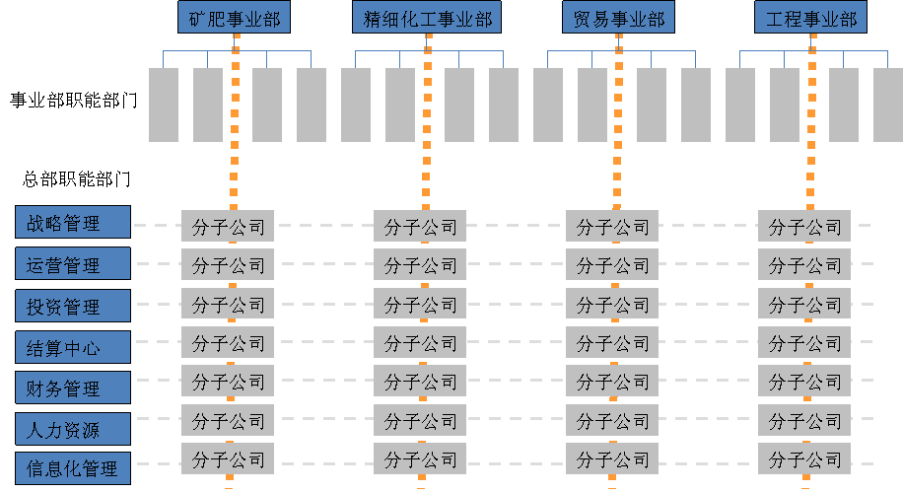
- 最高决策体系
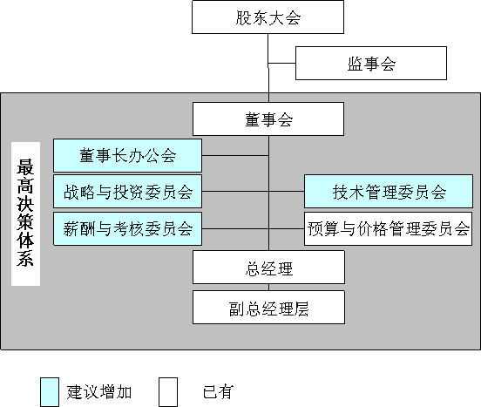
说明：
- 董事会是公司最高决策机构，负责公司重大事项的决策；
- 董事长办公会集团公司日常经营中的最高决策机构
- 总经理负责支持和执行董事会的决策；
- 战略与投资委员会负责向董事会提出对公司整体业务发展建议和重大项目投资和退出的独立的评估意见；
- 薪酬与考核委员会负责向董事会提出对薪酬和考核政策的建议；
- 预算管理委员会负责向董事会提出对公司全面预算管理的建议以及负责各经济财务指标的审核；
- 技术管理委员会负责向董事会提出技术研发方向建议
- 总部职能部室
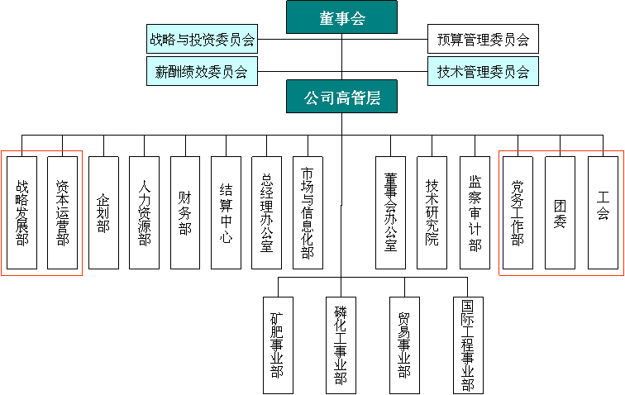
说明：
- 董事长主抓企业战略和重大决策；集团总经理全面负责日常管理；集团分管副总经理兼任各事业部总经理；
- 集团三总师分管各业务条线的职能管理，总经济师分管战略发展部、资本运营部；总会计师分管财务部、结算中心；总工程师分管技术研究院；党委副书记分管党务工作部、团委、工会； 企划部、人力资源部、市场与信息化部、监察审计部直属集团总经理管理。
- 各下属事业部
矿肥事业部：
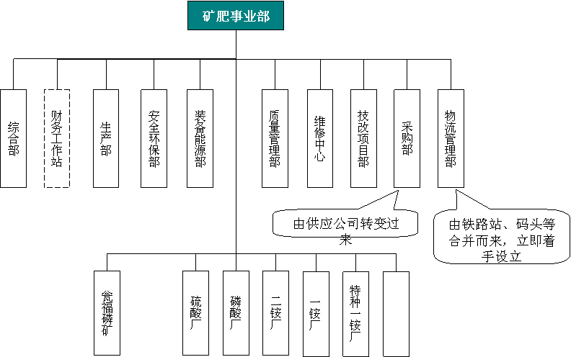
说明：
- 矿肥事业部设在马场坪，统一管理除磷精细化工以外的生产制造企业
- 取消中间管理层级，实行扁平化管理
精细化工事业部：
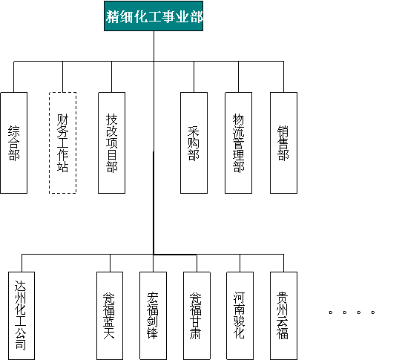
- 精细化工事业部设在马场坪，统一管理精细化工生产制造企业
- 取消中间管理层级，实行扁平化管理
瓮福达州化工：
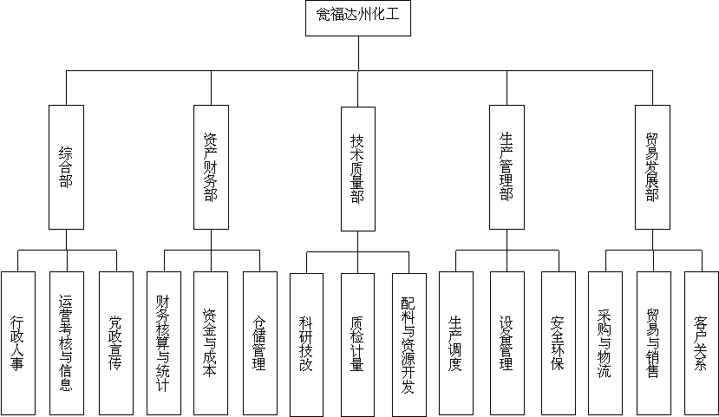

贸易事业部：
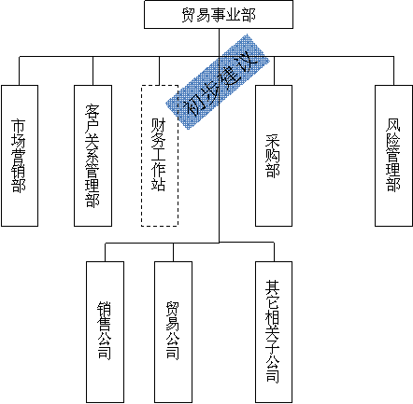
说明：
- 目前建议的组织架构只是临时的架构建议；
- 在未来的战略中，贸易板块处于十分重要的地位，需要立即制定贸易板块的发展战略；
- 在贸易板块发展战略确定后，再确定贸易事业部未来的组织架构；
国际工程事业部：
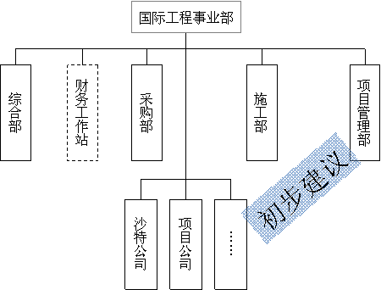
说明：
- 国际工程事业部要根据工程总承包业务发展情况设立，其组织架构要结合未来的发展战略，可考虑将上海克硫划归该事业部。
- 组织结构设计与调整阐述
- M型组织架构中矩阵制与事业部制相结合的模式阐释
瓮福集团的M型组织架构中矩阵制与事业部制相结合的模式总体上可以阐释为以下几条：
- 各分子公司即受事业部层面的业务管理，包括事业部层面各职能部门的管理以及事业部领导的业务管理，同时又受集团各职能部门的职能管理，即在总部的职能管理框架及监督下，开展事业部内容工作，接受事业部领导的直接管理。
- 总部各职能部门可以采取派驻人员的方式下派到各事业部下属分子公司，行使相关职能，如财务部、市场与信息化部、人力资源部等。
- 事业部实行虚拟组织设计，事业部层面有些职能部门在事业部架构设立以后，实际行使与总部权限相同的职能职责，如采购部门、销售部门等。
- 瓮福集团矩阵式架构的设计考虑职能、区域与业务板块几个维度来进行设计。
- 事业部下属各职能部门可以由总部的职能部门的人员兼任，比如集团总部财务部人员可以定义特定岗位人员负责事业部财务核算职能，即虽属总部办公，但实际行驶事业部相关职能和权限。
- 事业部领导与总部职能部门权责区分为：事业部领导主抓业务的执行，集团职能部门部门把控业务的机制制度及监督。
- 组织结构调整阐释
新的组织结构调整内容如下表所示：
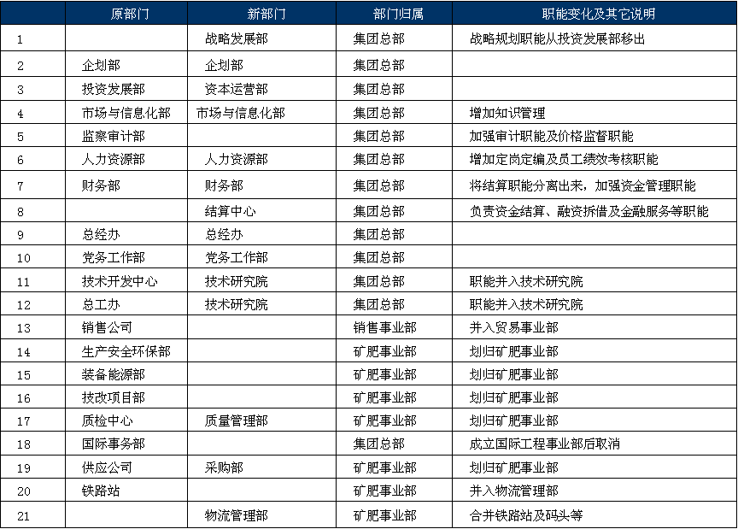
决策机构主要职能/职责如下图所示：
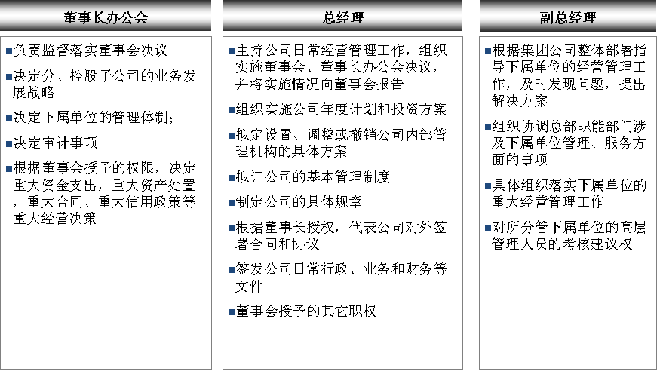
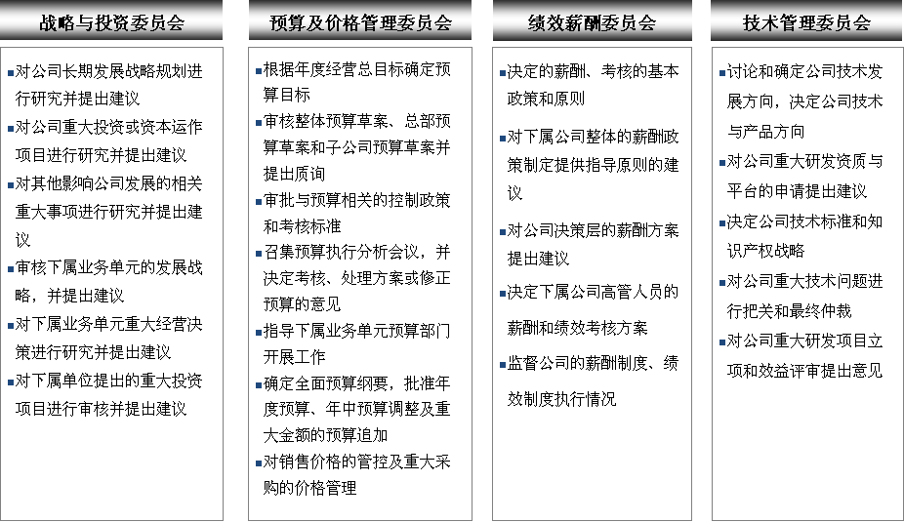
总部部门主要职能及优化建议如下图所示：
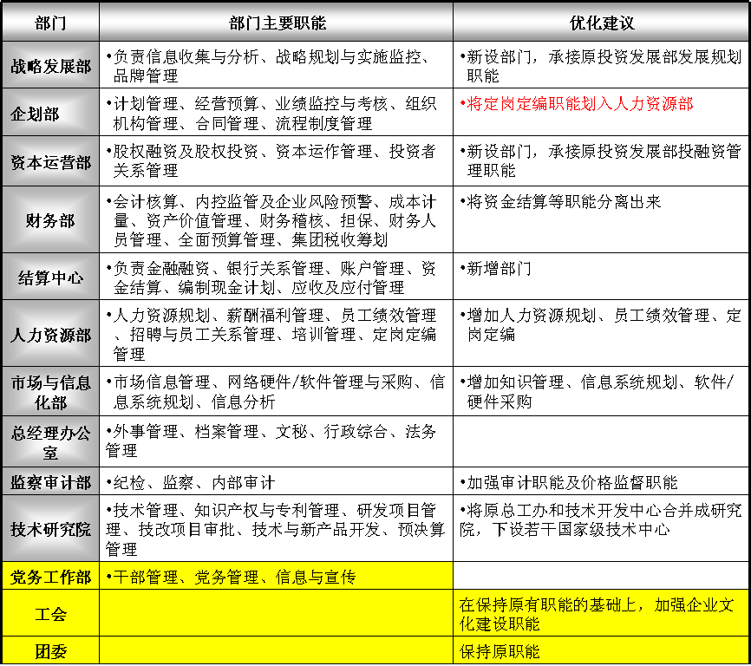
矿肥事业部部门主要职能描述：
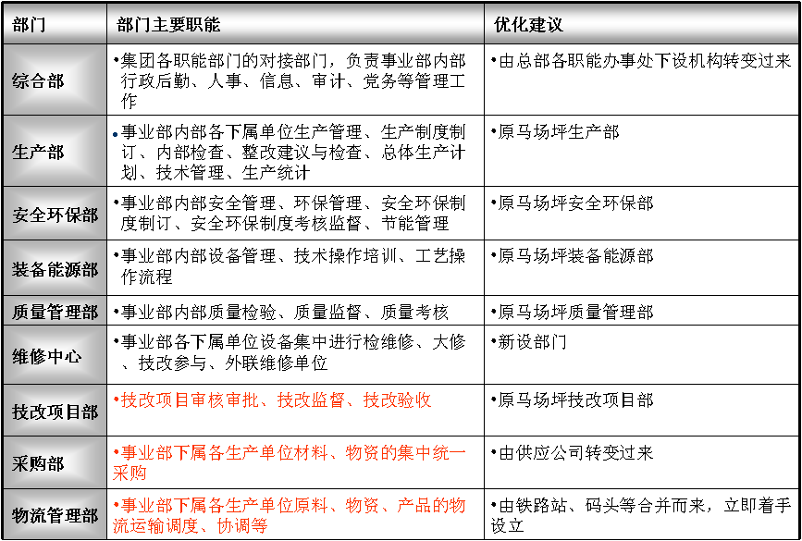
精细化工事业部部门主要职能及优化建议：
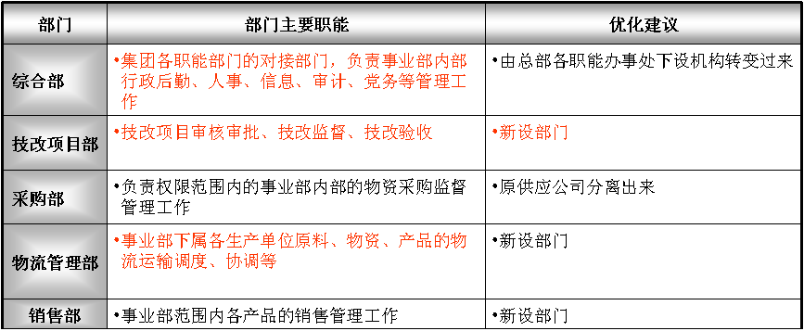
达州化工部门主要职能及优化建议：
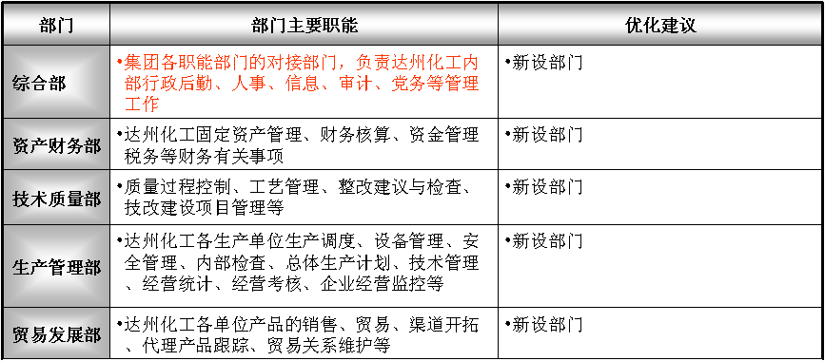
贸易事业部部门主要职能及优化建议：
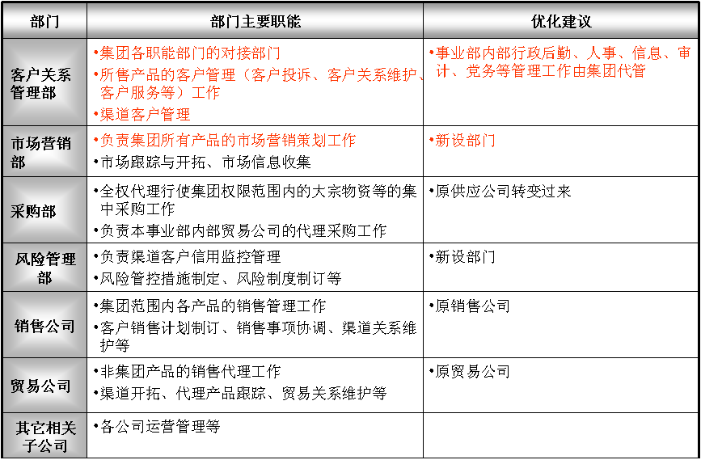
国际工程事业部部门主要职能及优化建议：
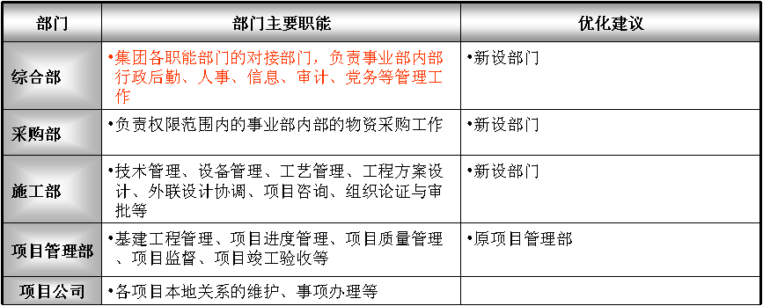
- 组织变革的风险及应对措施
组织变革可能的风险包括：
- 因工作流程及岗位职责发生变化，导致数量过多的人员很难胜任新的工作；
- 因变革导致部分即得利益者的利益丧失，人为地制造障碍；
- 因岗位减少，导致需要下岗分流人员过多，企业无法负担；
应对措施：
- 我们建议采用间接的方案进行组织变革，以避免变动太大导致的变革风险；
- 该组织调整建议只是一个方向性的方案，建议组建企业改革委员会，制定详细的变革计划及方案，减少因考虑不周带来的混乱与风险；
- 加强宣传教育工作；
- 加强培训工作；
- 瓮福集团近期、中期和远期管控与组织机构的演进过程
根据瓮福集团目前业务发展状况，决策体系可于近期设置，与未来方案保持一致，即如下图所示：
说明：
- 董事会是公司最高决策机构，负责公司重大事项的决策；
- 董事长办公会集团公司日常经营中的最高决策机构
- 总经理负责支持和执行董事会的决策；
- 战略与投资委员会负责向董事会提出对公司整体业务发展建议和重大项目投资和退出的独立的评估意见；
- 薪酬与考核委员会负责向董事会提出对薪酬和考核政策的建议；
- 预算与价格管理委员会负责向董事会提出对公司全面预算管理的建议以及负责各经济财务指标的审核；
- 技术管理委员会负责向董事会提出技术研发方向建议
为保证瓮福集团未来组织架构的平稳转制，建议3年内组织结构过渡设置方案如下，过渡方案一如下图：
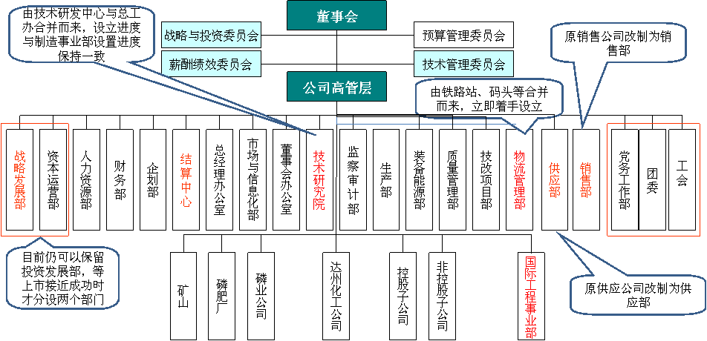
过渡方案一说明：
- 董事长主抓企业战略和重大决策；集团总经理全面负责日常管理；集团分管副总经理兼任各事业部总经理。
- 集团三总师分管各业务条线的职能管理，总经济师分管战略发展部、资本运营部；总会计师分管财务部、结算中心；总工程师分管技术研究院；党委副书记分管党务工作部、团委、工会； 企划部、人力资源部、市场与信息化部、监察审计部直属集团总经理管理，其它生产相关部门建议由一名副总分管。
- 直接设立国际工程事业部，其它公司管理与现状保持不变。
- 各控股与非控股子公司由战略与投资委员会进行决策管理，总部职能部门管理具有协助管理权。
5年内组织结构可过渡设置方案如下图—过渡方案二：
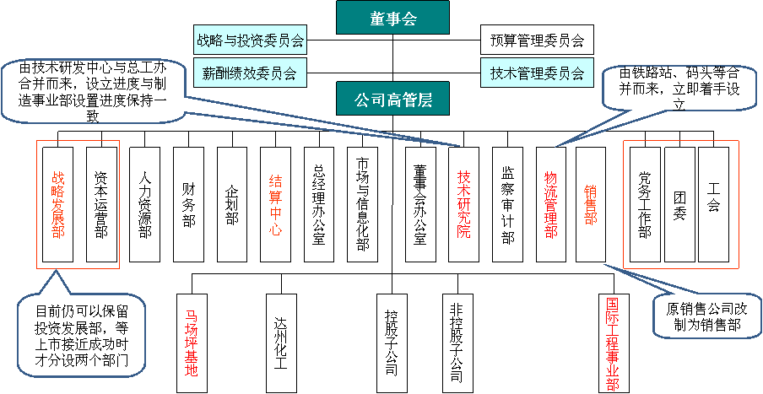
过渡方案二说明：
- 董事长主抓企业战略和重大决策；集团总经理全面负责日常管理；集团分管副总经理兼任各事业部总经理。
- 集团三总师分管各业务条线的职能管理，总经济师分管战略发展部、资本运营部；总会计师分管财务部、结算中心；总工程师分管技术研究院；党委副书记分管党务工作部、团委、工会； 企划部、人力资源部、市场与信息化部、监察审计部直属集团总经理管理。
- 马场坪、达州化工、国际工程事业部各由集团副总分管。
- 各控股与非控股子公司由战略与投资委员会进行决策管理，总部职能部门管理具有协助管理权。
其中,马场坪基地组织架构建议如下：
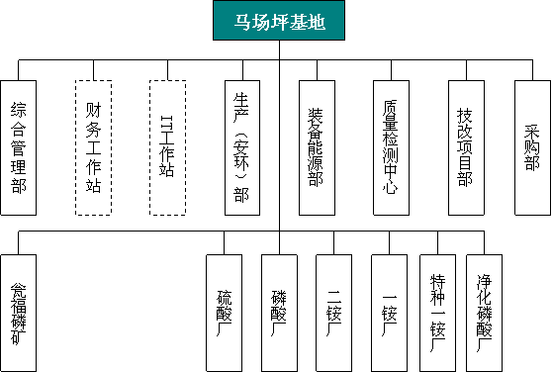
说明：
- 马场坪因地域位置因素，总部管理相对疏远，可作为生产基地，定位为成本中心，由一名副总兼任，分管马场坪各生产单位。
- 总部财务部、市场与信息化部在马场坪设置工作分站，对马场坪各生产单位行使相关职能工作；生产（安环）部、装备能源部、质量管理部、技改项目部、供应部等归属马场坪基地。
- 综合管理部作为马场坪常设部门，负责马场坪行政后勤、党务、接待、文件等总部单独设置工作站以外的其它对接协调工作。
过渡方案与未来方案的重点衔接内容如下：
过渡方案：
- 直接成立国际工程事业部
- 马场坪与达州以成本中心形成生产基地；
- 各子公司以控股与非控股分为两类；
- 控股子公司以利润中心定位形成战略管控模式；
- 非控股子公司以利润中心形成资本性管理模式。
未来方案：
- 在未来集团规模增长达到一定程度，可以将各生产制造单位按产品种类不同分为矿肥事业部和精细化工事业部。
- 成立矿肥事业部，管理集团下属磷矿、磷肥各生产制造单位；
- 在必要的条件下，可成立精细化工事业部，统一管理达州化工及各控股、参股子公司等；
- 可成立贸易事业部，将销售部编制与职责全部纳入贸易事业部，形成利润中心，并分别设置两个单独部门：磷化工产品销售部与其他产品贸易部；
- 如果各生产单位分类成立事业部，可以拥有销售职能，须将贸易事业部磷化工产品销售职能分离出来，归到各事业部实现自行销售与运营。

第六章 控制体系设计

集团管控的组织系统建立完成后，公司需要通过全面控制体系（包括组织系统、动态管控系统和静态管控系统）的运作，来实现对分子公司的管理与控制。其中组织系统通过设立总部职能机构，明晰总部、总部职能部门以及分子公司相应的职责权限来实现。动态控制系统与静态控制系统则需要通过制度与流程建设来实现。动态管控系统则以集团战略目标为导向，分解成年度经营计划，通过全面预算进行资源配置，最终以业绩管理实现对分子公司的过程与结果的控制。静态管控系统主要是指集团对分子公司的人事控制、财务控制、权限控制、信息控制等四个方面的静态管理。
总之，只要通过思想的统一、系统的组织构建、严密制度和流程建设，做到人、财、物、信息的集中管理，全面管理和控制企业经营管理的各个关键环节，才能够实现真正有效的高度集权的集团管控。
以下为管控体系设计框架图：
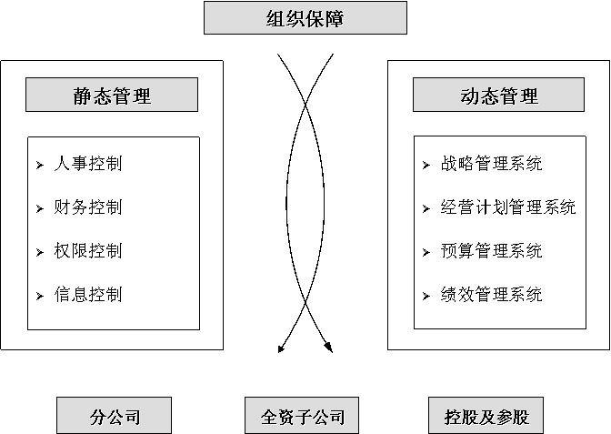
- 静态控制体系
静态管控体系设计包括人事控制、财务控制、权限控制、信息控制四个方面。
人事控制内容包括：
- 对各下属单位的关键岗位进行人事控制，保证集团整体战略规划的贯彻执行，保证经营活动符合集团的整体利益；
- 各下属单位关键岗位包括下属单位总经理、副经理、外派财务负责人、高级工程师、工程师等；
- 对下属单位人力资源管理制度进行控制，根据管控类型不同有所侧重。
财务控制内容包括：
- 包括建立统一的财务管理体系，实现对各下属单位收入和支出控制、内部审计和财务权限控制；
- 集团对下属单位实行财务人员委派制。外派财务人员由集团委派、代表集团对下属单位财务工作提供服务和实施监督；
- 集团总部应充分把握财务这一命脉，对各下属单位财务活动进行严格的控制。
信息控制内容包括：
- 通过建立和完善集团各下属单位经营管理者定期述职制度、财务信息报告制度、经营者信息报告制度、重大专项事务信息报告制度、重大突发事件报告制度等，密切跟踪下属各下属单位的经营活动，保证集团总部及时、准确、全面地掌握下属各下属单位的生产运营信息。
权限控制内容包括：
- 除了相关人事、财务权限外，为保证集团整体利益、决策科学合理，防范经营风险、约束和督导各下属单位的经营行为，重大事项的决策权也要在母子公司之间进行明确的划分；
- 下属单位法人治理结构是权限控制的组织保障
    - 人事控制
人事控制的核心是对于下属单位关键岗位人员的管控，经分析瓮福集团核心岗位包括：高层管理人员（下属单位总经理、下属单位副经理、财务总监、外派董监事），中层管理人员（下属单位关键部门负责人），其它人员（对企业有突出影响的岗位，如高级工程师、工程师、关键技术人员等）。以下为关键岗位权限划分设计表：
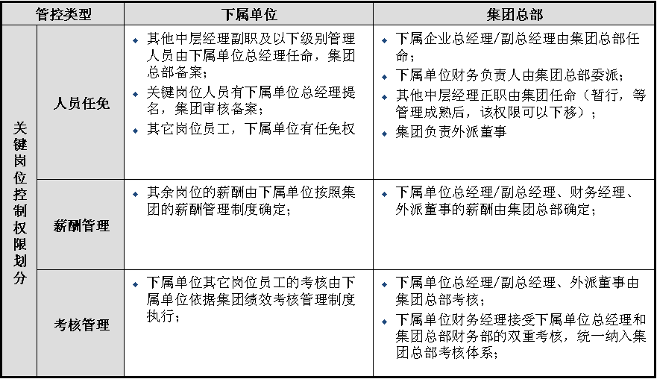
其它人力资源管理职能在集团与下属单位之间的分配如下表1-2：
表1：
管理功能 | 人力资源规划 | 薪酬管理 | 绩效管理 | 招聘 | 培训管理
薪酬与考核委员会 | 人力资源规划审定  人力资源规划修订方案审定 | 薪酬制度审定  薪酬方案审定  薪酬调整方案审定 | 绩效制度与方案审定  关键岗位人员的绩效考核结果审定 | 对招聘方案及计划的审定 | 年度培训计划的审定  计划外培训的审定  预算外培训费用审定
集团人力资源部 | 全集团人力资源规划方案拟订 | 薪酬制度与方案拟订  薪酬调整方案拟订  下属单位薪酬总额控制  下属单位关键岗位薪酬方案拟订 | 绩效制度与方案拟订  绩效考核结果统计与应用方案拟订  绩效考核组织  考核反馈与申诉处理 | 招聘需求的预审  招聘方案和计划的拟订  招聘组织  审批下属单位的临时用工申请 | 年度培训计划拟订  下属单位培训需求的审定  主要培训项目组织  计划外培训预审  培训效果评估  培训资源管理与考核
下属单位 | 集团人力资源规划建议  本公司人力资源规划制定 | 执行薪酬方案  自行发放薪酬  将工资表报集团备案 | 组织执行集团绩效方案  绩效考核结果应用  绩效应用结果提供集团备案 | 岗位需求申报  临时用工需求申报集团批复后自行招聘 | 培训需求提出  自主培训的组织  培训计划执行数据提供  计划外培训申请
表2：
管理功能 | 定编与职责调整 | 员工工作记录 | 晋升/岗位调整 | 政策管理 | 行政事务
薪酬与考核委员会 | 全集团岗位定编方案审定  集团部门职责调整审定 |  |  | 全集团政策审定
集团人力资源部 | 全集团岗位定编方案拟订  集团部门职责调整拟订  集团岗位职责调整审定  下属单位部门职责调整审定 | 集团员工记录维护  下属单位关键岗位员工记录维护 | 审批员工晋升申请  记录员工岗位变动情况，调整相关信息 | 全集团政策拟订  政策执行检查  政策解释  下属单位政策的审定 | 集团及下属单位关键岗位劳动合同管理  集团考勤管理  离退服务
下属单位 | 岗位定编方案建议  部门职责调整拟订  岗位职责调整 | 本公司员工记录维护 | 本公司内部非关键岗位的人员岗位调整及晋升  岗位调整及晋升结果报集团人力资源部备案 | 依据集团政策拟定本单位的实施方案  政策查阅  政策执行 | 考勤管理  本公司非关键岗位劳动合同管理  离退休服务
    - 财务控制
集团财务控制主要包括财务人员控制、财务权限控制、财务制度控制、财务指标控制、审计控制等几方面内容。
- 财务人员控制方面
实行集团总部对各分子公司进行委派财务人员管理，具体内容为：
（1）集团总部对下属单位的财务人员实行委派制，其人事与工资关系、福利待遇等均在集团总部，以保持相对独立地位，充分保证监督效果。
（2）被委派财务人员系集团总部财务部门的编制人员，财务负责人参与下属单位的经营决策，严格执行集团总部财务制度，并接受集团总部的考核，下属单位主管领导有考核建议权。
（3）被委派财务人员与下属单位主管领导之间是行政隶属关系，同时拥有独立业务权利。
财务人员的主要职责体现为财务管理与财务监督。
财务管理包括负责下属单位的会计核算工作；负责下属单位的税务筹划工作；对下属单位的资金、资产和融资进行管理，从而加快资金、资产的运转，以提高资金、资产的使用效率；对下属单位进行预算管理，控制成本、费用；对下属单位的经营活动进行财务分析，并对经营活动从财务层面进行分析和监督等。
财务监督包括在集团财务部的领导下,完善会计监督机制，依法组织开展会计核算和会计监督，提高基础管理水平，支持所在单位其他会计人员依法行使职权；监督和参加所在单位资产营运、财务收支活动和执行国家及公司财经纪律情况，并对所在单位对外报送财务报告的真实性、完整性以及严重违反国家和公司财经纪律的行为承担相应责任；定期向集团财务部报告所在单位财务收支情况、重大经营管理和违法、违纪事项等。
- 财务权限控制方面
财务权限控制具体内容包括投资控制、融资控制、资产控制、收益控制、内部结算中心控制等。
（1）投资控制
目前，集团重大投资活动主要集中在资源开发、基建项目投资等方面。下属单位如有上述投资需求，应通过归口业务管理部门上报集团总部，由总部进行投资决策，从而有效实现对投资风险的控制。
集团负责投资项目和原有业务的整合，下属单位无对外投资决策权。
（2）融资控制
下属单位融资完全由集团总部决定，下属单位无独立融资权。
集团制订统一的集团融资管理规定，对融资决策、资本结构规划、融资主体、融资渠道、融资方式、融资过程监控、融资效果评价、资本归还等相关事项做出明确规定，保障集团融资管理有序运行。
（3）资产控制
集团总部从财务角度对下属单位进行资产管理：制订相关会计政策、重要资产登记、重要资产盘查等。
从价值角度加强对下属单位资产的管理，其中矿权无形资产和固定资产是管理的主要对象；同时，集团总部应对下属单位存货计价方法、固定资产折旧、无形资产摊销等政策作出明确规定，并对登记的重要资产进行不定期的抽样盘查；集团负责下属单位矿权资产管理和经营，下属单位根据集团要求提供配合。
下属单位有资产使用权，无资产处置权，资产处置由集团统一负责，包括收购、兼并、剥离分拆、上市、资产变卖出售、参股控股等内容。
（4）收益控制
集团收益控制，主要通过制订统一的会计政策、实施盈余管理策略、收益分配决策来实现。
盈余管理有别于利润操纵，它是为实现理财目标而采用的管理策略。在法律制度允许范围内，集团选用适当的会计政策，通过对下属单位生产经营活动的调控和关联交易等方式，使下属单位收益在集团成员企业之间进行转移，以达到避税的目的，从而实现全集团整体收益最大化。
集团根据发展战略、集团资金的需求以及下属单位的具体运营情况安排下属单位的收益分配。全资下属单位收益分配由集团直接决定。控股下属单位收益分配，经集团领导研究讨论后由下属单位董事会形成决定。
（5）内部结算中心控制
这是一种资金相对集中的管理模式，下属单位在一定范围内拥有财务决策权。
采取这种模式并不意味着将下属单位的全部资金都集中到集团总部的资金总库，而是关于资金动员、资金流动和投资融资等决策过程的集中化。这在一定程度上保证了集团对资金的集中管理，同时又能在一定程度上调动下属企业开源节流的积极性。
内部结算中心将下属单位暂时闲置和分散的资金集中起来，调剂给需要资金的下属单位，实现公司内资金相互调剂余缺。
内部监控的功能：通过资金集中控制，可以监控资金的流向；建立通畅的融资渠道，能够在最短时间内进行筹资，为下属单位提供所需款项，具有筹资时间优势。
资金支出的审批权限控制方面要本着财务事前控制和事后监督相结合原则、区别对待原则、重要性原则来进行资金审批控制。具体表现为：公司所有的资金款项在支出之前必须由相关责任人审批，支出之后，也应由相关责任人对实际支付款项进行审核；根据不同下属单位的现状及在公司发展战略中的地位采取不同的控制力度，对各下属单位区别对待；对不同事项区别对待；对于下属单位的事项，公司只对重大事项进行审批，级别越高的领导或审批机构，审批的事项越重大。
下属单位支出需集团公司审批的事项应包括：重大资产购置、重大采购支出、对外投资、对外借款、担保，工资总额，其他重大支出。
（3）财务制度控制方面
集团需建立起统一的财务控制制度，覆盖范围包括：预算管理、会计核算、财务管理、投融资管理、审计等。
集团在给予一定授权的原则下，依据国家规定、结合具体情况建立以集团会计政策为基础的统一的财务管理制度，分类规范核算方法与程序、财务报告制度与分析评价标准等，在信息化的基础上将对下属单位的财务管理纳入统一的财务控制系统中。
以财务权力和责任为核心的内部财务制度是集团开展统一财务活动的行为准则：借款审批程序、借款总量控制和负债比率控制政策、资金统一管理制度、内审制度（财务审计、年度审计和下属单位经营者的离任审计等）、财务信息报告制度（事前、事中、事后）等。
建议集团在条件具备时首先统一财务报告系统软件，利用网络技术构建集团财务管理信息平台实现两个基本功能：一是会计报表自动生成与实时监控，二是实现标准化财务分析。
（3）财务指标控制方面
瓮福集团应建立自上而下的财务指标评价系统。财务指标评价系统，是以集团财务目标为基础制订的自上而下的集团财务评价体系。围绕集团财富最大化的理财目标，建立以评价获利能力为主体，评价资产营运效率、偿付能力和发展能力为辅助的财务目标评价系统。
集团的财务目标确定后，可按目标管理的方法，将总体目标层层分解到各下属单位，实行层层目标控制。
财务指标分析评价体系主要包括以下内容：
获利能力指标：吨采选成本、吨生产成本、销售利润率、成本利润率
营运能力指标：总资产周转率、固定资产营运效率、人力资源有效规模、人均产值、生产人员人均产值。
偿付能力指标：现金流量比率、纳税现金保障率、自由营业现金流量比率、现金流入余裕率、经营杠杆系数、财务杠杆系数。
成长性指标：年基建投入、年新增采选规模、年新增产能、销售增长率、净利润增长率、固定资产增长率、总资产增加率。
财务预警指标：现金流量适合率（如销售现金净流量）、核心业务资产收益率（如资金安全率、安全边际率）。
（3）审计控制方面
审计控制应严格执行下审一级的制度和各项专项审计程序。
内部审计体系是保障集团及集团成员安全的体系，包括三个子体系：财务审计（财务报表真实性）、商务审计（内部合规性）、法律审核（外部合规性）。
内部审计体系涉及集团经营管理的各个方面。审计组直接对总经理负责，接受总经理的指令。
审计不但进行事后调查，还应发挥风险控制与防范功能，需在做出审计结论的同时提出改进工作建议。
集团建立标准化、程序化的审计流程，并建立审计建议落实情况汇报机制。
集团审计部需要通过引进和培训工作增强审计队伍的经验、素质；同时建立明确的审计人员考核方法和指标，确保审计的真实有效。
以下为审计控制工作内容及程序图：
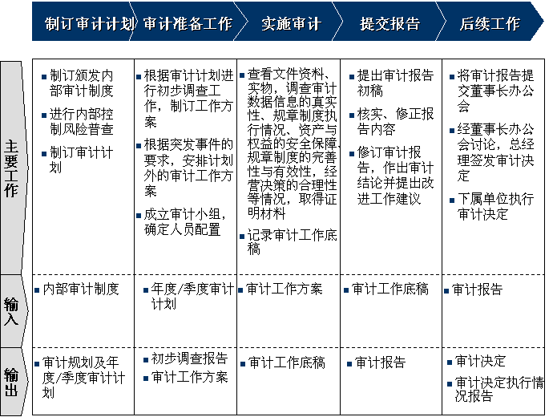
    - 信息控制
信息控制的主要目的是保证下属单位运营信息能够及时准确地传递到集团，以便集团总部分析、评价、监督下属单位经营管理活动。
瓮福集团应建立管理者定期述职制度、财务信息报告制度、经营管理信息报告制度、重大专项事务信息报告制度以及突发事件报告制度，明确规定各下属单位的管理信息传递的内容、渠道、方式、时限，确保下属单位的各类信息都能及时传递到集团总部。同时集团应加快信息化平台建设，提高信息传递、处理的速度和质量。
以下为各信息渠道控制制度的图标说明：
管理者定期述职制度图：
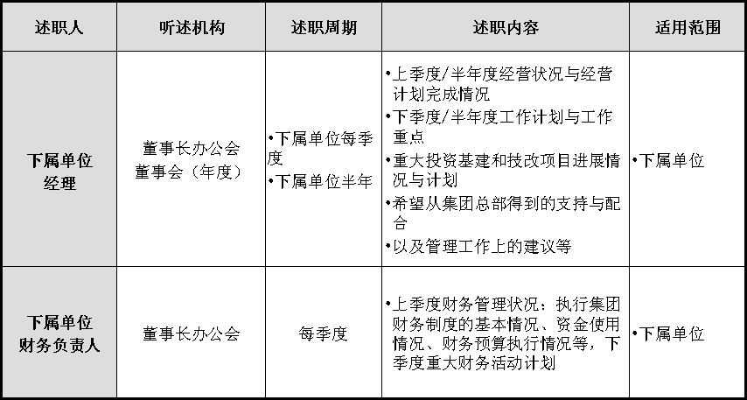
财务信息报告制度图：
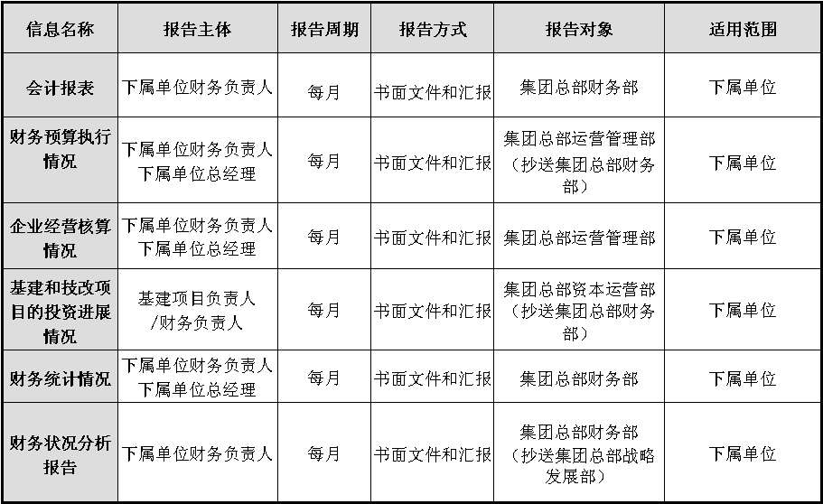
经营管理信息报告制度图：
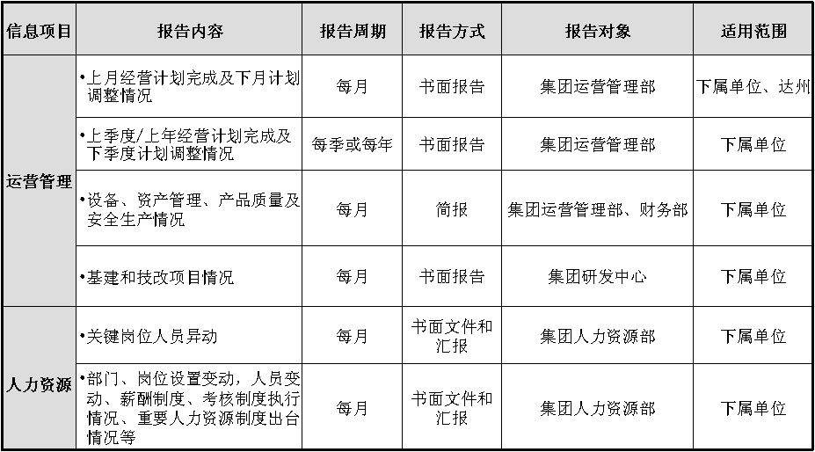
重大专项事务信息及重大突发事件报告制度图：
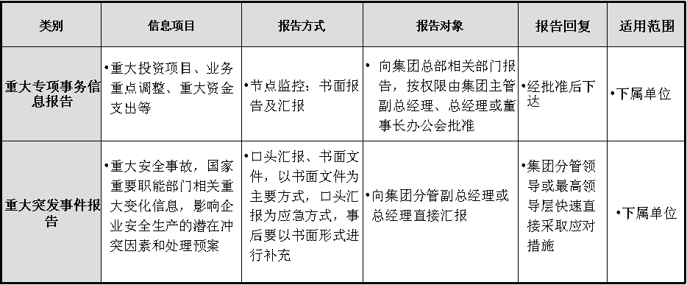
    - 权限控制
权限控制的核心是对工作权限、财务权限、人事权限三大权限的授权与分权。针对公司组织架构中的每一层级，都可以根据公司的发展情况和业务特点,实行不同的授权和分权。
以下为权限层级金字塔图，瓮福集团应该根据权限金字塔图合理规划集团各部门、各下级单位的权限划分：
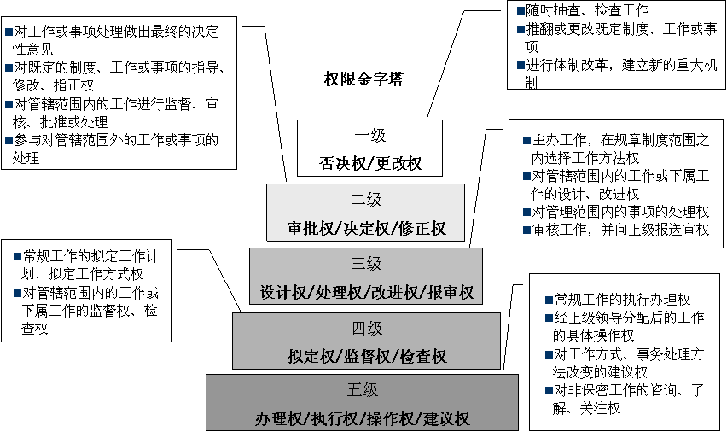
权限金字塔中各权限级别对应的权限内容表如下：
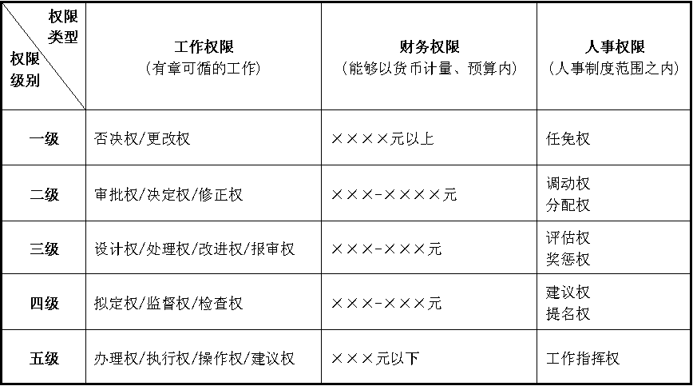
集团总部与下属单位重大管理权限划分表如下：
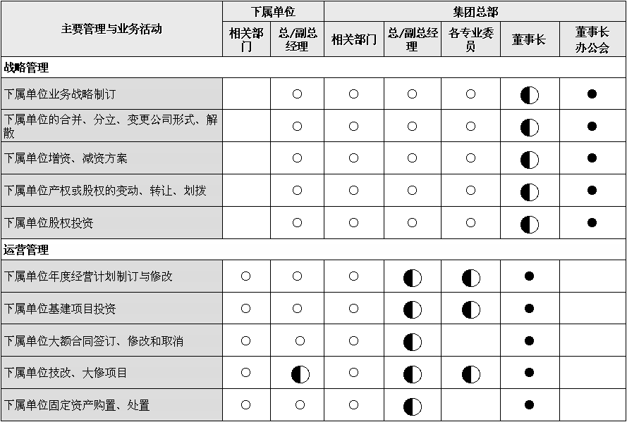
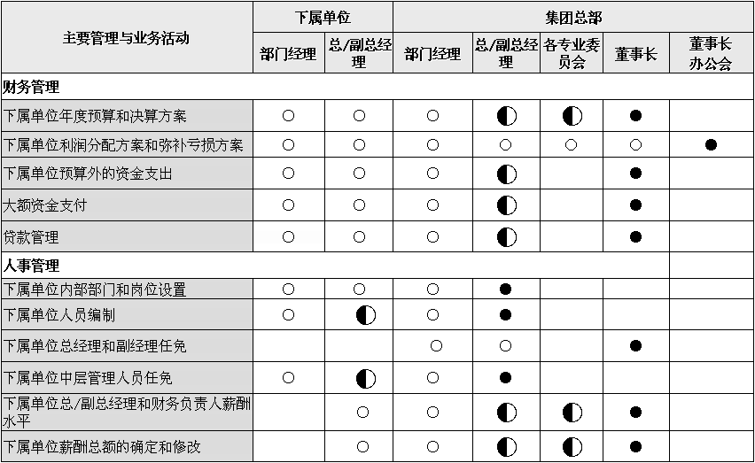
- 动态控制体系
瓮福集团应以战略管理、经营计划管理、预算管理、业绩考核管理构成自上而下的集团动态管控体系。
以下为动态管控体系程序图示:
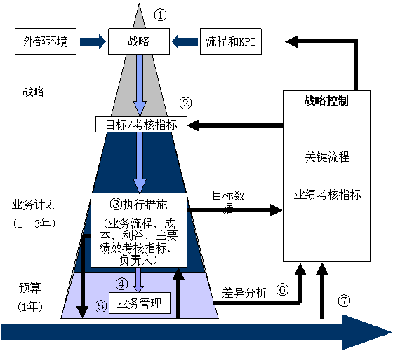
图中标示分项说明如下：
- 根据外部环境和内部资源与能力制订公司战略。
- 将战略细化到目标和考核指标。
- 为实现战略目标和考核指标，必须确保落实的措施包括业务流程、相应的成本费用、主要的负责部门。
- 根据确认的执行措施编制预算。
- 执行。
- 将确认的主要的行动及相应的业绩考核指标作为目标数据，并与前述制订的战略目标和考核指标进行对比修正。
- 对预算执行情况按月进行检查，并将目标数据和实践数据进行差异分析找到问题的原因从而加以改进。
    - 战略管理系统
战略和计划控制是集团动态管控体系的核心，通过战略目标设定与规划，合理确定瓮福集团的各项经营计划指标，并督促、监督、控制各下属单位实施执行，通过科学的分析评估体系与业绩考核体系确保集团战略的有效实现。
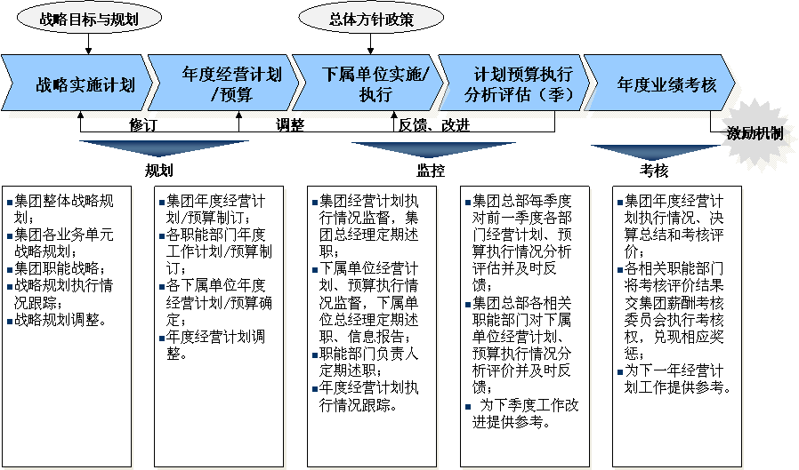
战略管理的良性循环是制订有效经营计划的前提和保障，战略调整、战略实施和战略评估与反馈是构成战略管理循环的核心内容。
集团战略一般不作重大调整,除以下几种情况：当集团外部环境发生了重大变化，不仅要及时对战略目标和战略部署进行重大调整，甚至要适时作出新的战略决策;战略规划实施结果与战略目标重大偏差;当战略合作者对经营要求发生重大变化且必须改变战略目标时。
战略目标分解应采取双维度分解方式，纵向分解为战略目标和下属单位经营战略目标，横向分解为中长期（5－10年）战略目标、短期（1－3年）战略目标、和年度经营目标。集团应自上而下执行战略规划，编制计划。
战略规划评估须采取自下而上的方式，各下属单位对计划和实施结果进行分析评价，并提出评估意见上报集团。战略发展部进行综合分析，并提出评估意见（如差异较大，还需对比分析，并提出调整建议）上报集团总经理，由集团总经理向董事会提出战略规划调整意见
集团各机构/部门/岗位在战略和计划控制过程中的职责图如下：
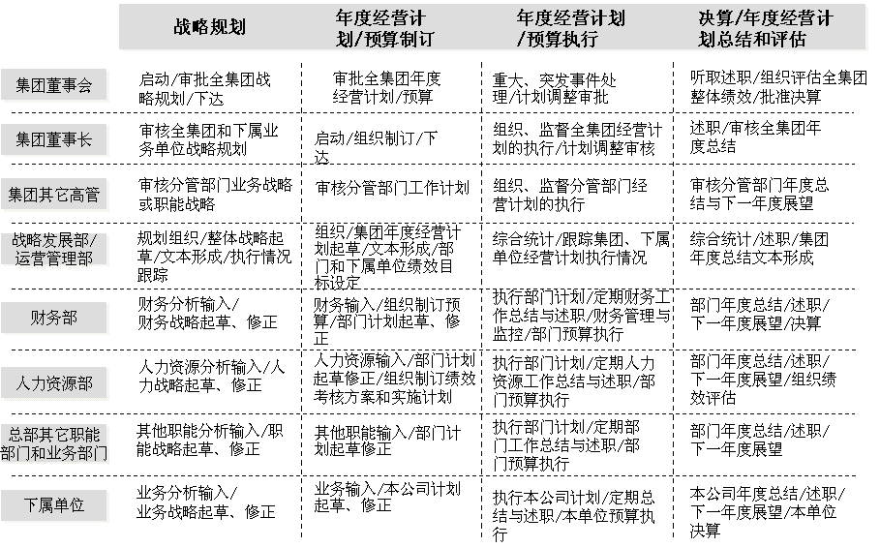
    - 经营计划管理系统
在集团总体战略规划框架下，集团总经理负责组织制定集团年度经营计划并监督实施。经营计划年度时间表如下：
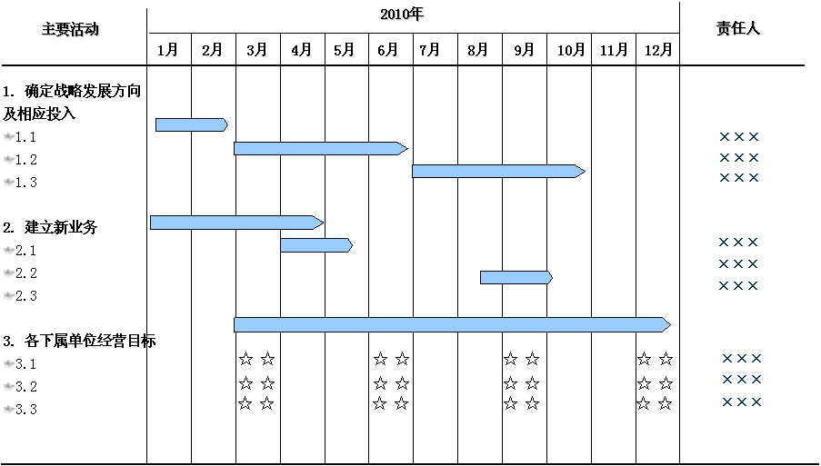
集团经营计划制订、下达流程图如下：
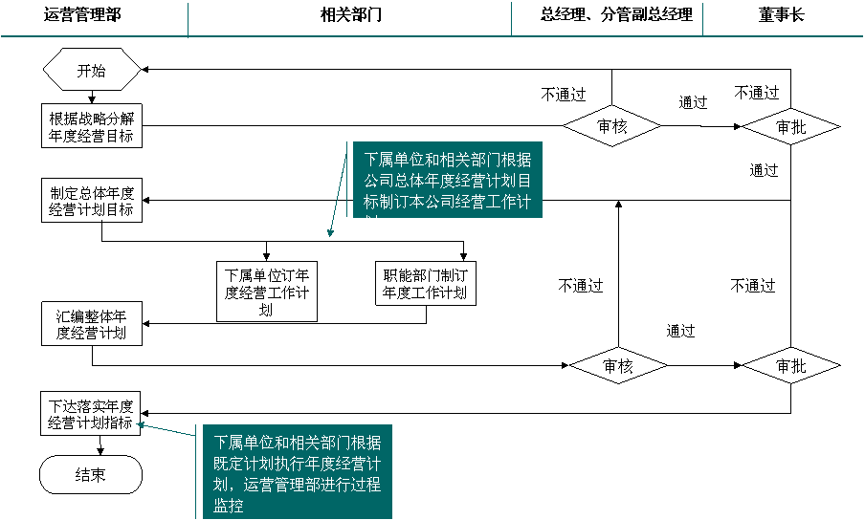
经营计划执行过程中定期召开计划协调会，以解决计划制订、执行、反馈、调整中的协调问题。目的是为了召集总部各相关职能部门/各下属单位共同总结和回顾目前经营目标完成情况，并提出相应的改进措施，加强各部门/各下属单位间的协调与合作，及早发现协调环节的问题，及时解决集团领导层听取目标的完成情况，提供相应的指导，以及传递全集团协作发展的理念，加强员工对企业文化及价值的认同。
季度计划协调会需要运营管理部组织总部各职能部门、各下属单位召开经营计划的季度协调会，集团各主管领导参加。参会各方汇报上一阶段计划的执行情况，各项工作的进展情况，遇到的困难和问题，下一阶段的重点工作，以及报告关键业绩指标、结果与计划目标的对比，阐明正负差距的原因，明确计划执行过程中所出现问题的责任归属部门，讨论下一阶段采取的具体措施，明确责任主体，以提高整体业绩，形成会议纪要下发存档。
会后运营管理部及时制订下阶段计划并下发，以明确下阶段工作重点和责任归属，下发上阶段计划执行过程中所暴露出问题的限时整改通知，配合计划的调整，对总部各职能部门、下属单位考核体系中相关考核指标数据进行相应的调整。
    - 全面预算管理系统
全面预算管理是企业战略实现、资源重新配置和加强内部控制的基础。预算是对集团整体经营活动的一系列量化的计划安排，细化了集团整体战略发展目标和年度经营计划。预算涉及集团所有下属单位和各职能部门的各项经营活动，其有效量化为各下属单位和各职能部门具体可行的努力目标，同时也建立了共同遵守的行为规范。
预算是进行事前、事中、事后控制的有效工具，便于管理层在过程中控制和监督业务执行情况，及时发现执行中存在的偏差并确定偏差的大小，预算是执行过程中进行管理监控的基准和参照，预算也是各下属单位和职能部门绩效考核的基础和比较对象。全面预算的范围覆盖企业的所有经营活动，强调对企业经营活动进行事前、事中、事后全过程的控制，便于管理层在过程中控制和监督业务执行情况，及时发现执行中存在的偏差并及时采取应对措施。
全面预算管理的价值体现为战略管理的手段、资源优化配置的手段、业务管理的手段及人员管理的手段。
全面预算必须与经营计划紧密结合，要求集团所有部门/各下属单位共同参与。以下全面预算流程图：
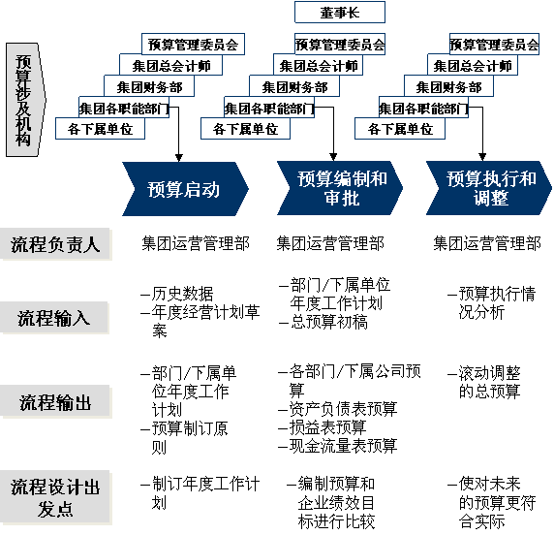
对下属单位管理控制力度还体现在集团指导各下属单位制订预算上拥有最终决定权。运营管理部根据集团战略规划、预算执行情况和计划完成情况，以及市场情况，编制集团长期规划和年度经营计划，并将各项指标分解下达给各下属单位。各下属单位根据集团下达的各项指标和自身具体情况编制年度预算，上报集团审批。经批准后的预算和计划一起下达给各下属单位，据以指导其经营活动。预算执行过程中，集团应根据实际执行情况随时调整偏差，以保证预算的完成。
    - 业绩管理系统
业绩考核是把战略规划转化为具体行动的有效保障，集团通过法人治理结构实现战略贯彻和战略管理；同时通过日常经营管理实现经营计划动态管理和预算动态管理。集团通过经营计划与现实结构的差异分析调整预算。预算计划是量化和细化了的经营计划，指导和约束下属单位的业务活动和业务行为，而业绩考核系统才能真正保证其实际经营按照预算计划的要求行动。下属单位关键业绩指标是保证战略、计划转化为下属单位实际行动的关键要素。
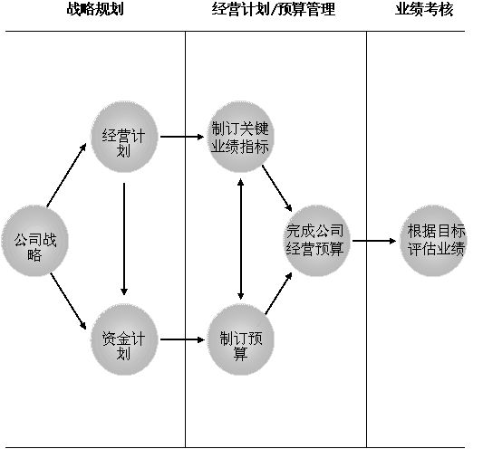
在明确业绩目标的前提下，采用一套针对各下属单位具体情况的关键业绩指标（KPI）、基础工作指标及否决性指标体系，实现定量和定性的有机结合。以下为集团公司与下属单位《经营目标责任书》的签订流程图示：
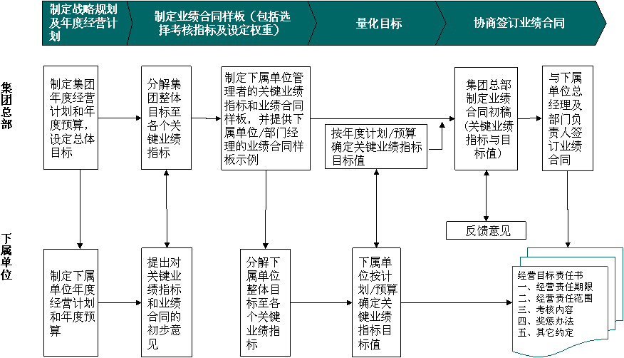将绩效考核结果与管理层激励机制相结合才能实现有效的绩效
管理
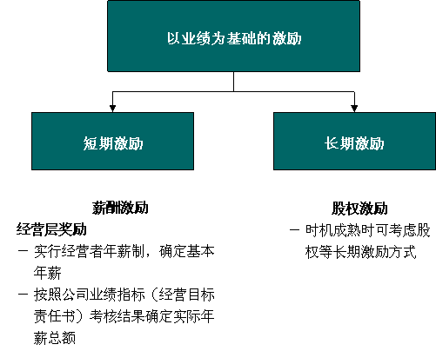
从全集团战略规划出发，确定各下属单位业绩目标和奖惩标准，并以此作为业绩管理的基础。激励是促使下属单位经营层努力完成集团总部要求的重要手段，使经营层把精力放在对公司价值最关键的经营决策上。
以《经营目标责任书》的方式进行，能够体现承诺的严肃性
与激励机制相对应，还应建立淘汰机制：对业绩考核成绩不过关，能力不足以胜任工作的经营层及时发现，提醒，并进行调职或淘汰。
以上便是静态控制体系与动态控制体系的全部内容，建议瓮福集团采取动静态控制体系相结合的方式对集团实行全面有效的管理和控制。

第七章 业务模式梳理
未来，瓮福集团将形成三大板块：实体板块、贸易板块和产业服务板块，各个业务板块形成互动和支持。实体板块将成为贸易板块的成品制造基地，并对产业服务板块提供技术、人才支持；贸易板块将成为实体板块的市场开拓主体，以及产业服务板块的产品资源渠道；产业服务板块将为实体板块和贸易板块提供高端咨询服务和资源开发保障。未来三大板块之间将同时构建三大利润中心，实体板块形成技术人力及形象平台、资本运作载体和成本利润贡献源，贸易板块形成品牌塑造平台、规模增长和贸易利润贡献源，产业服务板块形成高端行业产业引导平台、产业整合推手和服务利润贡献源，依靠瓮福集团内部金融系统、资本运作平台和多元化融资渠道为三大板块的整合发展提供强大的金融支撑保障。
以下为瓮福集团业务模式分析图：
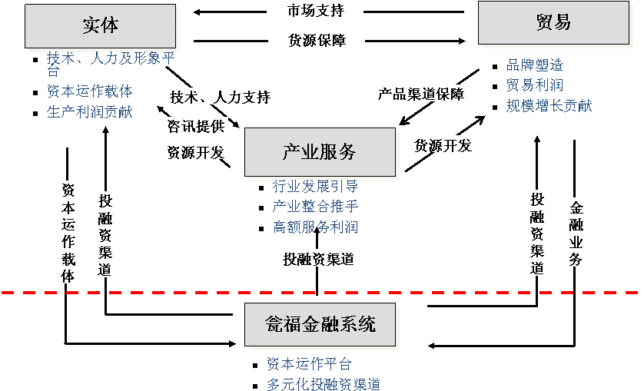

经营模式是企业根据企业的经营宗旨，为实现企业所确认的价值定位所采取某一类方式方法的总称。其中包括企业为实现价值定位所规定的业务范围，企业在产业链的位置，以及在这样的定位下实现价值的方式和方法。经营模式是企业对市场作出反应的一种范式，这种范式在特定的环境下是有效的。
经营模式的内涵包含三方面的内容：一是确定企业实现什么样的价值，也就是在产业链中的位置；二是企业的业务范围；三是企业如何来实现价值，采取什么样的手段。
经营模式的分类
根据在产业链中的位置、企业的业务范围、企业实现价值的不同方式，我们可以区分出不同的经营模式，下面从经营模式的内涵所包含三个维度对经营模式进行分类和总结。
（一）根据企业在产业链的位置
产业链的位置可以分为以下几个部分：设计活动、营销活动、生产活动和其他的辅助活动，其中最重要的是信息服务部门，根据对产业链位置的不同选择，可以得出八种不同的组合，也就是可以得出八种不同的经营思想和模式：销售型、生产(代工)(纺锤型)型、设计型、销售+设计(哑铃型)型、生产+销售型、设计+生产型、设计+生产+销售(全方位)型和信息服务型。
1、生产代工型(纺锤型)经营模式
这类经营模式企业的特点是企业作为产业链中下游企业的供应商，一般根据客户的订单，加工产品。在市场上，贴上其它企业的标牌进行销售，企业仅仅负责某一产业中某种或者几种产品或零件的生产，对于产品的销售和产品的设计不做过多涉及。
对于选取这种经营模式的企业，要求企业有很强的制造能力，相对于产业链中这个节点上企业要有相当的竞争优势。其中最重要的是两个：一个是质量，另一个是成本。其他需考虑的因素还有如交货期，制造的柔性能力等。
2、设计+销售型(哑铃型)经营模式
这种类型的经营模式与生产代工型经营模式正好相反，企业不涉及生产领域的任何业务，只负责设计和销售，企业设计出市场上顾客所需求的产品和服务，然后寻找相应的生产代工，它要求企业具有很强的设计能力和销售能力以及拥有自己的知名品牌。这类企业和市场的联系非常密切，对于市场动态和顾客的需求非常敏感，是市场最快的响应者。这种类型的企业非常多，如DELL公司和耐克公司等。
3、生产+销售型经营模式
采用这种经营模式的生产型企业最为普遍，企业涉及业务流程中的后两个部分：生产和销售。对于产品设计，由于某种原因，企业并没有涉及。在这个节点的企业集合当中，企业之间的竞争激烈程度很大。
这种类型的企业最大的特点就是模仿，对于行业内领导者的行为非常敏感，一旦市场领导者推出新的产品，这种类型的企业就会马上进行模仿，并进行改制和改善。因此，这种类型经营模式要求企业的生产制造柔性比较好，能够适应产品的变化。
4、设计+生产+销售型经营模式
这是在产业链节点上涉及较多的经营模式，采用这种经营模式企业的特点是企业具备一定的新产品开发能力。企业根据市场上的需求，自己开发出市场上需要的产品，同时对以往的产品进行改造；在制造方面，企业具有一定的制造能力，制造设备的柔性能力比较好，开发出来的新产品能够通过现有的设备进行生产或者有足够的资金进行新的生产线的建设。对于自己生产的产品通过自己的营销体系建立自己的客户群体。
5、信息服务类型
信息服务类企业较典型的是咨询公司，这种类型的企业或者公司，不涉及制造的一切活动，但是在很大程度上与制造业有着密切的联系。
如何为企业提供信息服务和决策咨询，如何帮助企业进行管理的变革和软件的实施，帮助企业进行员工的培训和教育等是其提供服务的主要内容。
对于只管销售的这类公司和企业大多数被称为经销商或分销商或代理商，对于只管设计的这类企业，一般为科研单位或专门从事创意工作的组织。
（二）根据企业的业务范围
业务范围的确定也就是产品和服务的确定，它始于产品或者服务给企业带来价值的大小，以及新的产品和服务对原有产品和服务的影响。根据业务范围我们可以划分两类经营模式：单一化经营模式和多元化经营模式。
1、单一化经营模式
单一化经营，又称专业化经营，是指企业仅仅在一个产品领域进行设计、生产或者销售，企业的业务范围比较单一。这类经营模式的优点是企业面对的市场范围比较有限，能够集中企业的资源进行竞争；风险在于众多的竞争者可能会认识到专一经营战略的有效性，并模仿这种模式。
2、多元化经营模式
多元化经营模式分为三种基本类型：集中化多元经营、横向多元化经营和混合多元化经营。
集中化多元经营是指将一些增加新的、但与原有业务相关的产品与服务一同被广泛的称之为集中化经营。这种经营方式的特征是提供的产品或者服务和现有的产品或者服务有一定的相关性，提供的对象有可能是现有的顾客，也可能是新顾客；企业可能投入相当的资源拓展新的市场。也可能通过现有的营销网络进行经营。
横向多元经营是指向现有的用户提供新的与原有的业务不相关的产品或者服务。它的特点是提供的产品或服务与现有的产品或服务没有相关性，并且被提供的对象是现有的顾客，而不是新的顾客。也就是利用现有的市场，通过现有的营销网络进行经营。
混合多元化经营是增加新的与原有的业务不相关的产品或者服务。它的特点是企业提供的产品或者服务和现有的产品或者服务不相关，提供的对象有可能是原来的顾客，也可能是新的顾客，企业有可能投入相当的资源进行新的市场开拓，也有可能通过现有的营销网络进行经营。
（三）根据企业实现价值的方式
实现价值的方式一方面借助于战略来实现，因此实现价值的竞争战略也是一种经营模式，此类经营模式主要有以下几种：成本领先、差别化、目标集聚三种。
1、成本领先模式
成本领先模式是指企业努力发现和挖掘所有的资源优势，特别强调生产规模和出售一种标准化的产品，在行业内保持整体成本领先，从而以行业最低价格为其产品定价。
2、差别化模式
差异化模式是指企业向顾客提供的产品和服务在行业内独具特色，这种特色足可以给产品带来额外的加价，如果一个企业的产品和服务的溢出价格超过其独特产品所增加的成本，那么，拥有这种差异化的企业将取得竞争优势。
3、目标集聚模式
目标聚集模式是指在特定的顾客或者某一特定地理区域内，也就是在行业很小的竞争范围内建立独特的竞争优势；企业能够比竞争对手但有效地为其狭隘的顾客群体服务。该模式有两种类型：成本集中和差异化集中。
除此之外，企业实现价值的方式还有其他的途径，通过这些途径可以解决其他的如资本、空间障碍等问题。因此，从为实现价值解决资本的角度可以分为独资和合资两种经营模式；从解决空间障碍角度可以分为跨国经营和区域经营两种模式。
根据经营模式分析，我们认为瓮福集团未来的经营模式整体上体现为跨国经营、混合多元化经营、实体运营成本领先模式等多方位考虑相结合的经营模式。在矿肥与磷化工板块应该走成本领先的模式，并逐步走向国际化；在贸易板块要发展多元化经营贸易的模式，不拘泥于集团自有产品，丰富经营产品类别，利用现有渠道资源，迅速做大做强；在国际工程板块，要开拓国际市场，快速实现跨国经营，占领先机，依靠技术优势，实现工程业务国际化。

结束语
在瓮福集团IT管理咨询项目组的大力协调、支持下，我们经过前期的调研、访谈、问卷调查及内外部资料收集阅读，完成了这次瓮福集团的集团管控、组织结构调整及业务模式梳理报告。在此，向瓮福集团支持、关心项目进展的员工表示衷心的感谢！
此报告在战略梳理分析的基础上，对瓮福集团未来的管控模式做了详细的阐述，提出了相应的调整建议。针对集团目前面临的集团化发展、提高净资产利润率及提高运营效率等三大核心需求，提出了我们的总体解决思路。
此报告是瓮福集团IT管理咨询项目的第二个里程碑，用友公司还会全力以赴给瓮福集团献言献策，但具体实施还得依靠瓮福集团的全体同仁。再次感谢瓮福集团的大力支持与帮助！让我们携手为完善与优化瓮福集团的管理而努力奋斗。

